枣庄市信息产业转型升级规划

（2017—2021年）

目 录

前 言 1

一、发展现状与存在问题 2

（一）主要成绩 2

（二）存在问题 6

二、主要优势与面临挑战 9

（一）主要优势与有利条件 9

（二）面临挑战 12

三、指导思想与发展目标 13

（一）指导思想 13

（二）产业定位 14

（三）基本原则 15

（四）发展目标 17

四、主要任务 18

（一）大力实施创新驱动的产业链延伸战略 19

（二）大力实施软硬一体的供给侧优化战略 21

（三）大力实施“两化”融合的智能化升级战略 22

（四）大力实施产业互联网化的大数据驱动战略 24

五、产业发展方向 27

（一）加快升级电子产品制造产业，形成本地产业特色 27

（二）大力发展高端智能产业，不断增强产业竞争力 39

（三）着力培育大数据产业，提升产业创新发展水平 48

（四）积极发展互联网产业，持续完善现代产业体系 56

六、重点工程 61

（一）产业基地品牌建设工程 62

（二）产业链延伸增值工程 62

（三）产业智能融合升级工程 63

（四）大数据产业创新工程 64

（五）互联网经济提质工程 65

（六）精准“招商引智”工程 65

（七）产业投融资支撑工程 66

七、产业布局 67

（一）布局原则 67

（二）重点产业与空间布局 67

（三）各区市布局 68

八、保障措施 69

（一）加强体制机制创新，促进统筹协调发展 69

（二）加强产业政策支持，吸引产业要素集聚 70

（三）加大招商引资力度，推动重大项目建设 73

（四）加强多方合作交流，拓展产业发展空间 74

附件：信息产业重点项目表（2017-2021年） 1

# 前 言

当前，新一轮信息技术革命快速演变，新产品、新模式、新业态大量涌现，加速了现代产业体系重构步伐。信息产业作为创新最活跃、带动性最强、渗透性最广的产业载体，已成为国内外构筑以新一代信息技术产业为核心的国家竞争优势以及抢占产业发展主导权的焦点。近几年，为了加快拓展网络经济空间，促进经济发展方式转变，我国高度重视信息产业的发展壮大，相继出台了“网络强国”、“中国制造2025”、“互联网+”等发展战略，为信息产业的发展带来了重大机遇。

近几年，枣庄市全面贯彻实施山东省《西部经济隆起带规划》，加快转型升级步伐，大力建设“转型升级和经济文化融合发展高地”，积极打造鲁南“门户城市”。“十三五”期间，为了实现枣庄市各项战略发展目标，需要抢抓新一代信息技术产业发展机遇，积极推动信息产业创新集聚，大力发展信息经济，努力打造自然生态、宜居宜业的新枣庄。为此，特编制枣庄市信息产业转型升级规划，科学系统指导全市信息产业的快速发展。

本规划编制依据：

《国家信息化发展战略纲要》

《国务院关于积极推进“互联网+”行动的指导意见》（国发〔2015〕40号）

《关于印发促进大数据发展行动纲要的通知》（国发〔2015〕50号）

《信息产业发展规划》（工信部联规〔2013〕55号）

《西部经济隆起带发展规划》（鲁政发〔2013〕21号）

《山东信息技术产业转型升级实施方案》

《枣庄市国民经济和社会发展第十三个五年规划纲要》（枣政发〔2016〕3号）

国家、省和市相关加强环境保护、绿色发展等相关政策措施等。

本规划实施期限为2017年至2021年，是指导枣庄市信息产业发展的行动纲领和编制相关专项规划的依据。

# 一、发展现状与存在问题

# （一）主要成绩

**1.产业发展速度平稳增长**

“十二五”期间，枣庄市信息产业得到较快发展，主要包括磁性材料、锂电池、光伏、LED及基础电子元器件、仪器仪表、软件研发与服务外包等产业，其中磁性材料、锂电池、光通信等产业领域不断获得突破，成为了新的经济增长点。据统计，截止2015年末，信息技术制造业列入市统计内企业53家，实现主营业务收入123亿元，总体运行平稳，但增幅比上年同期均有下滑。

**2.重点产业优势不断凸显**

近几年，枣庄市快速形成了新材料、新能源、电子元器件等一批重点产业，磁性材料产业发展势头良好，嘉诺电子、恒瑞磁电等项目列入山东省级技术创新项目计划，锰锌软磁铁氧体功率磁芯和磁性磁芯等主导产品产销两旺；新能源形成了包括原材料、电池、控制及检验系统等较为完善产业链，集聚了润恒光能和鑫宏光电等一批企业；基础电子产品方面，重点推进超微细单晶金属材料、单晶铜键合引线、光纤光缆等产品开发应用，东方光源、泉兴银桥等企业规模不断壮大。

**表1：枣庄市信息产业及重点企业情况**

|  |  |  |  |  |
| --- | --- | --- | --- | --- |
| **产业类型** | **主要产品** | **重点企业** | **区（市）** | **2015年销售收入** |
| 磁性材料行业 | 包括磁性软磁铁氧体磁芯、软磁铁氧体电子材料等。 | 山东恒瑞磁电科技有限公司 | 滕州市 | 6628万元 |
| 山东嘉诺电子有限公司 | 滕州市 | 7754万元 |
| 五环电子有限公司 | 峄城区 | 5000万元 |
| 基础电子行业 | 单晶铜键合引线电线电缆、光纤光缆等。 | 晨晖电子集团股份有限公司 | 滕州市 | 7600万元 |
| 山东华能线缆有限公司 | 滕州市 | 4.9亿元 |
| 东方光源集团 | 高新区 | 25亿元 |
| 山东泉兴银桥发展有限公司 | 高新区 | 4亿元 |
| 电池行业 | 包括铅酸蓄电池和锂离子电池、锂电池电解液等 | 山东精工电子科技有限公司 | 高新区 | 2亿元 |
| 山东润峰电子科技有限公司 | 高新区 | 3.2亿元 |
| 山东滕州市瑞宇蓄电池公司 | 滕州市 | 1800万元 |
| 光伏行业 | 主导产品为晶体硅电池及组件、薄膜太阳能电池灯等。 | 润恒光能有限公司 | 薛城区 | 4亿元 |
| 山东昂立天晟光伏科技公司 | 高新区 | 5.6亿元 |
| 山东鑫宏光电科技有限公司 | 山亭区 | 3500万元 |
| 电子仪器仪表行业 | 主要包括通用仪器制造、专用仪器仪表制造等。 | 滕州安达电子仪表有限公司 | 滕州市 | 2.6亿元 |
| 山东箭波通信设备有限公司 | 滕州市 | 5578万元 |
| 枣庄科乐波电子有限公司 | 薛城区 | 3525万元 |
| 山东鲁南瑞虹化工仪器公司 | 滕州市 | 3000多万元 |
| LED行业 |  | 山东洪海集团有限公司 | 市中区 | 1亿元 |
| 数控系统 |  | 山东山森数控技术有限公司 | 滕州市 | 5200万元 |
| 管状电机 |  | 山东十方机电有限公司 | 滕州市 | 1.3亿元 |
| 软件与动漫 |  | 枣庄天行信息技术有限公司 | 台儿庄区 | 600多万元 |
| 山东舜华和炫动两家信息股份有限公司 | 台儿庄区 | 6000万元 |
| 千水星动漫 | 山亭区 | 2000万元 |

**3.产业融合发展步伐加快**

随着枣庄市高新技术产业的集聚发展，有效推动了产业融合与新业态的发展，促进了信息产业链的不断延伸。目前，枣庄市以锂电池为核心的新能源产业加快发展，从锂离子电池、超级电容器、磷酸铁锂电池及电池组生产，进一步发展电池矿灯、电动自行车、电动汽车等产业；电子仪器仪表产业不断加强技术研发与产品设计，积极拓展车速里程表、电子液位仪、数字式汽车组合仪表，汽车行驶记录仪以及光通信和北斗/GPS双模卫星定位系列产品等。

**4.载体支撑能力明显增强**

枣庄市高度重视产业园区、孵化基地与众创空间等载体建设，不断提升公共服务水平，为信息产业发展打造良好环境。2015年枣庄市高新区升级为国家高新技术产业开发区，从而形成了国家、省、市三级产业园区科学布局、相互促进的发展态势。同时，枣庄市又集中打造了一批特色产业园区，如占地400余亩的枣庄互联网小镇、140多亩的鲁南数据中心等。枣庄阳光生产力创客工场、山亭鲁南网商谷创业园、薛城大学生创业园等一批“双创”基地高效建设运营，创新创业环境不断优化。具体情况如表2所示：

**表2：枣庄市信息产业园区建设情况**

|  |  |  |  |
| --- | --- | --- | --- |
| **区（市）** | **园区名称** | **园区定位** | **产业方向/龙头产业** |
| 高新区 | 高新技术产业开发区 | 2015年2月经国务院批准晋升为国家高新技术产业开发区，辖区面积120平方公里，是鲁南高新技术产业发展的聚集地。 | 主要发展新信息、新能源、新医药、新材料等产业。主要龙头企业有山东精工电子科技有限公司、山东润峰电子科技公司、东方光源集团、山东泉兴银桥发展有限公司等。 |
| 互联网小镇 | 力争成为国内外知名精品互联网小镇。互联网小镇位于高铁站西侧，总投资6.8亿元，总占地300亩，建筑面积6万平方米。 | 重点发展互联网金融、互联网信息检索、电子商务、大宗商品交易电子商务、网络媒体、网络通讯等。目前，已有11家企业入驻，主要企业有创客邦、山东中托金融服务公司等。 |
| 鲁南数据中心 | 致力于打造辐射淮海经济区的大数据产业基地，数据中心是省内第三个一级节点，占地141亩，总建设规模10.6万平方米。 | 将抢占云计算、大数据产业发展的制高点，带动上下游产业链，催生互联网经济新业态，促进信息消费、大数据、智慧城市及互联网产业发展。 |
| 滕州市 | 滕州经济开发区 | 滕州经济开发区是1992年经省政府批准设立的省级经济开发区，是枣庄市实施国家资源枯竭型城市转型战略的重要载体和平台。 | 目前，德国哈尼尔集团、联想集团、中材科技等国内外500强企业落户开发区，形成智能制造、化工新材料两大千亿级主导产业，生物医药、汽车配套等六大百亿级产业板块。 |
| 山东（滕州）电子信息产业园 | 电子信息产业园是2012年经山东省经济和信息化委员会批准设立的专业特色园区，位于滕州经济开发区。 | 重点发展磁性材料、电子元器件等产业，主要有山东恒瑞磁电有限公司、滕州市滕海分析仪器有限公司等。 |
| 台儿庄区 | 台儿庄软件与服务外包产业园 | 打造软件与服务外包、数据服务基地。占地50亩，拥有2万平方米写字楼宇，3000平方米高层次人才公寓。 | 以呼叫中心、数据处理等产业作为重点突破，以云计算、大数据等新兴产业作为战略布局，重点扶持信息服务、服务外包、电子商务、电信增值服务等细分产业的发展。 |
| 市中区 | 枣庄市经济开发区 | 是以开放型经济为主体、加工制造项目为支撑、产学研功能较完备的省级经济开发区。 | 包括LED产业、光伏太阳能产业等 |

**5.发展环境不断得到优化**

近几年，枣庄市陆续出台了一些促进信息产业发展的政策文件，涵盖技术研发、人才引进、资金支持等方面，重点支持具有自主知识产权的核心技术和关键技术研发，大力实施“泰山学者建设工程”与“枣庄英才集聚工程”等，坚持人才、项目、资金一体化运作，形成高端人才引领优质项目、优质项目集聚高端人才的格局。枣庄市积极打造一批信息产业公共服务平台，包括滕州龙园古镇互联网+综合平台、电子商务公共服务平台、中小企业公共服务平台等，使产业发展环境不断得到优化。

# （二）存在问题

**1.总体产业规模不大**

目前，枣庄市信息产业整体规模不大，近三年基本维持在100多亿的规模。据统计，2015年枣庄市列入市统计的53家电子信息产品制造企业主营业务收入123亿元，在全省电子信息产业中占比为1.1%，在全市工业企业主营业务收入中也只占3.8%左右，对枣庄市产业的支撑和带动作用还不强。

**2.产业层次整体不高**

目前，枣庄市信息产业主要以磁性材料、锂电池、光伏、仪器仪表和基础电子元器件等为主，产品附加值不高，整体还处于产业链的低端。同时，由于龙头骨干企业相对偏少，产业关联度较低，产业链延伸不够，缺乏规模效应，产业整体竞争力不强。

**表3：枣庄市信息产业主要产品与服务**

|  |  |  |
| --- | --- | --- |
| **序号** | **产业类型** | **主要产品** |
| 1 | 磁性材料行业 | 主要包括软磁铁氧体电子材料、软磁铁氧体磁芯、磁性软磁铁氧体磁芯等。 |
| 2 | 基础电子行业 | 主要产品包括超微细单晶金属材料、单晶铜键合引线、银合金系列键合引线、金键合引线以及电线电缆、光纤光缆等。 |
| 3 | 电池行业 | 主导产品为圆柱型二次可充锂离子电池、超级电容器、磷酸铁锂电池及电池组、六氟磷酸锂、纳米级超导正负极材料以及铅酸蓄电池和锂电池电解液等。 |
| 4 | 光伏行业 | 主导产品为薄膜太阳能电池灯、多晶硅光伏组件的生产、光伏电站的建设运营及国内外光伏电站的EPC项目总承包等。 |
| 5 | 仪器仪表行业 | 主要包括通用仪器制造、专用仪器仪表、全电子式转速表、车速里程表、数字式汽车组合仪表，汽车行驶记录仪、电子液位仪以及消防车用仪表监控系统等。 |
| 6 | LED行业 | 主要包括三面翻、多面翻、方阵三面翻、六面翻、LED显示屏、LED喷绘彩屏、LED城市亮化工程、光栅广告幕墙以及LED照明灯具、节能灯具、太阳能灯具、特种照明灯具等。 |
| 7 | 软件与动漫 | 主要包括广告拦截软件、服务外包，创意、科普玩动漫等。 |

**3.技术创新能力不强**

目前，枣庄市信息产业创新水平较低，国家级、省级技术研发中心、实验室以及研发平台不多，拥有自主知识产权的产品较少，多数产品处于产业链中低端，竞争力不强。目前，“国字号”创新平台3家，各个领域建成的省级工程技术研究中心16个，重点实验室1个，其中信息产业领域只有国家锂电池检验检测中心、鲁南锂电研究院、山东省电线电缆用高分子材料工程实验室等。

**表4：枣庄市技术研发中心及服务平台情况**

|  |  |  |
| --- | --- | --- |
| **类型** | **数量** | **具体名称** |
| 国家级创新平台 | 3家 | * 国家锂电池检验检测中心 * 国家中小机床检测中心 * 水煤浆气化及煤化工国家工程研究中心 |
| 省级工程实验室(工程研究中心) | 11家 | * 山东省电线电缆用高分子材料工程实验室 * 山东联润新材料科技有限公司超细精梳纱工程实验室 * 山东威智医药工业有限公司高活性原料药工程实验室等 |
| 省级服务平台 | 数家 | * 鲁南锂电研究院 * 鲁南煤化工工程技术研究院 * 省知识产权信息服务平台等 |
| 市级工程技术研究中心 | 105个 | * 枣庄市精密数控机床工程技术研究中心 * 枣庄市变压吸附硅胶工程技术研究中心 * 枣庄市水处理和污泥综合利用工程技术研究中心等 |
| 院士工作站 | 10个 | * 山东鲁南机床院士工作站 * 山东省华海新型保温材料院士工作站 * 益康药业院士工作站 * 威达重工院士工作站等 |

**4.高端人才较为缺乏**

目前，枣庄市入选“国家万人”计划2人，“泰山产业领军人才”3人，电子信息产业领域高端人才资源比较缺乏，尤其是高端研发人员、中高层人才、复合型人才和高级技工等，行业领军人物更是寥寥无几；枣庄市人才培养及创新创业体系还未完全建立，缺乏吸引人才长期留驻的土壤。

**5.产业布局比较分散**

目前，枣庄市信息产业呈点式发展，产业布局不集中，主要分散在高新区、滕州市、薛城区、台儿庄区等，且各区之间缺乏协同、企业之间缺少协作，在较长时间内将影响规模化、集聚化发展。同时，枣庄市信息产业覆盖面较窄，且单一零散，主要集中在锂电池、光伏、半导体照明、电子仪器仪表以及包括磁性材料在内的基础电子产品和应用电子产品等方面。

# 二、主要优势与面临挑战

# （一）主要优势与有利条件

**1．交通区位优势明显**

一是枣庄市位于京沪高铁中间位置，距北京和上海均为3小时左右车程，且设有枣庄市和滕州市两个站点，车站距离主城区均为10-20分钟车程，交通极为便利。二是枣庄临京杭大运河，共有滕州港区、薛城港区、峄城港区和台儿庄港区4个港区，吞吐量共计3千万吨。三是枣庄市距徐州观音机场60余公里，距济南国际机场2小时车程，且枣庄机场也在积极规划建设之中。枣庄市独特的区位优势及便利交通，将带来信息产业领域人流、物流、资金流的汇聚，成为承接东部产业转移的最佳区域。

**2．宽带设施资源优质**

枣庄市作为山东省内继济南、青岛之后第三个宽带接入一级节点城市，将更好地对接“信息高速公路”，同时枣庄市又具有完善的宽带网络服务能力，城市家庭20Mbps及以上宽带接入能力达到93.4%，城市互联网家庭普及率达到99%，全市互联网出口带宽500G，全市移动通信基站达到10129个。目前，枣庄市正在加快推进互联网小镇和鲁南数据中心建设，不断促进信息产业资源的汇聚，优质的宽带网络资源将为互联网服务、信息技术服务、信息内容服务等产业发展提供重要支撑。

**3．产业结构调整加快**

近几年，枣庄市大力实施城市转型升级战略，使全市经济社会迈入了快速转型、跨越发展的新时期，使三次产业比例由2010年的8.6:60.1:31.3调整为7.6:52.7:39.7，通过数据综合分析显示（表5），枣庄市已经进入了工业化后期，需要加快构建现代产业体系，以适应经济社会发展新形势，这在客观上为发展信息产业创造了必要条件。同时，全市上下高度重视高新技术产业发展，推动了新材料、新能源、新医药、先进装备制造等一批高新技术产业的集聚壮大，其中仪器仪表、电线电缆、磁性材料、锂电池、数控机床配件及数控系统等信息产业不断获得突破，这为信息产业转型升级奠定了一定基础。

**表5：枣庄市经济社会发展主要指标**

|  |  |  |
| --- | --- | --- |
| **类型** | **评价指标** | **计算结果** |
| 经济发展水平 | 人均生产总值 | 52692元 |
| 产业结构 | 三次产业比 | 7.6:52.7:39.7 |
| 空间结构 | 人口城镇化率 | 53.46% |

数据来源：2015年枣庄市国民经济与社会发展统计公报

**4．智慧枣庄快速推进**

为顺应“互联网+”时代发展趋势，枣庄市提出建设智慧城市重要战略，希望通过“智慧枣庄”建设，整合打造面向民生、产业、政务服务和城市管理的大数据驱动体系，全面提升城市软实力，推动经济社会可持续发展。“智慧枣庄”是一项巨大的系统工程，将促进体制机制、发展模式、产业环境等方面的体系化创新，推动信息产业领域的要素快速集聚，同时通过一批示范项目建设，带动云计算、大数据、移动互联网等产业的发展，进一步拓展信息产业发展空间。

**5．文化旅游资源丰富**

枣庄市东依沂蒙山，西濒微山湖，南接两汉文化胜地徐州，北临孔孟之乡济宁，拥有7300年的始祖文化、4300年的城邦文化、2700年的运河文化以及130年的工业文化，具有深厚的文化底蕴。枣庄市作为“国家森林城市”和“国家园林城市”，全市森林覆盖率达36.2%，建成区绿化覆盖率达41.1%，境内有著名旅游景点台儿庄古城、微山湖湿地红荷风景区、微山湖古镇、墨子纪念馆、抱犊崮等，城市自然环境优美、旅游资源丰富，这都为软件与服务外包、互联网服务、文化创意等信息产业的发展创造了良好环境。

# （二）面临挑战

**1.产业层次低制约跨越升级**

一是传统加工制造产业比重较大，且大部分信息产业是以加工制造为主，具有自主研发能力的企业不多，大部分核心技术和关键配套产品均依赖外部供给，整体处于产业链的中低端。二是大企业集团或龙头企业较少，全市重点电子信息产品制造企业60余家，在全市经济发展具备带动作用的大企业集团或龙头企业较少，使电子信息产品制造产业实现跨越式发展面临较大挑战。

**2.区域竞争加剧影响外部资源集聚**

一是全国范围内竞争不断加剧，北京、上海、深圳等发达城市之间也不断竞争，都在持续增加技术研发、品牌建设、人才供给等方面投入力度，同时重庆、成都、武汉、西安、贵阳等中西部城市利用成本优势，加快承接产业转移，积极培育发展信息产业。二是省内与周边城市之间竞争加剧，济南、青岛、烟台、潍坊、威海等城市利用自身优势，不断吸引大量优质产业资源集聚，同时又面临着东部临沂市、西部济宁市、北部济南市与泰安市、南部徐州市等近邻的产业竞争，分流了部分产业资源，这将使枣庄市信息产业发展面临较大挑战。

**表6：枣庄市周边城市信息产业发展方向**

|  |  |  |
| --- | --- | --- |
| **城市** | **定位** | **产业发展方向** |
| 济南市 | 国内一流的“中国软件名城” | 主要是基础软件、工业软件、集成电路、智能制造、云计算、大数据等产业。 |
| 济宁市 | 全省乃至全国的“硅谷” | 主要是软件、光伏、LED、光通信、智慧城市应用、云计算、大数据、北斗、物联网，以及实训与服务外包、电子商务、文化创意与数字内容等产业。 |
| 临沂市 |  | 主要是软件与服务外包、电子商务、金属电子信息材料和电子功能陶瓷等产业。 |
| 徐州市 |  | 主要包括软件与服务外包、云计算、物联网服务、电子商务、平台经济等新兴服务业态。 |

**3.传统产业发展方式影响转型升级**

一是枣庄市经济发展长期依赖传统产业及环境资源，形成了以煤炭、水泥、煤化工、机械制造等为主体的重型产业结构，由于受到经济下行压力及产业结构调整影响，整体形势有所下滑，将间接对信息产业投资与项目建设产生一定影响。二是枣庄市信息产业领域民营企业居多，传统家族式的经营方式还比较普遍，这也使枣庄市信息产业转型升级面临一定挑战。

# 三、指导思想与发展目标

# （一）指导思想

深入贯彻党的十八大和十八届三中、四中和五中全会精神，牢固树立创新、协调、绿色、开放、共享的发展理念，紧紧抓住我国大力拓展网络经济空间发展机遇，重点围绕枣庄市“两大高地”和“鲁南门户”城市定位，以促进信息经济快速发展为主线，坚持发展模式创新与技术应用创新并重、布局高端产业与提升传统产业并举、培育本地产业与承接产业转移并行，通过实施“产业链延伸、供给侧优化、智能化融合、大数据驱动”的产业生态圈战略，加快升级电子产品制造产业，大力发展高端智能产业，着力培育大数据产业，积极发展互联网产业，快速形成“数据聚能、智能供给”的创新驱动型发展格局，把枣庄市打造成为山东省新型信息产业集聚区及鲁南大数据产业创新引领区。

# （二）产业定位

**1.山东省新型信息产业集聚区**

抓住信息产业快速发展、区域布局调整重要机遇，积极发挥枣庄市交通区位与环境资源优势，加快高新技术推广应用，通过“软件+硬件”的智能融合及大数据的引领驱动，促进集成电路、磁性材料、高科技通信、智能仪器仪表、机器人、智能应用产品以及云计算、大数据、软件研发、互联网服务等信息产业的快速发展，不断集聚一批创新型企业，把枣庄市建设成为山东省新型信息产业集聚区。

**2.鲁南大数据产业创新引领区**

以枣庄智慧城市与鲁南数据中心建设为契机，加快引进培育一批大数据领域创新型企业，重点围绕数据采集、存储、开发利用、安全管理等业务，融合数据资源、开发数据资产，形成大数据产品与服务标准体系以及信息安全管理体系，为云服务提供商、电信运营商、大型互联网企业及智能制造企业等提供大数据服务，促进大数据产业的快速发展，把枣庄市打造成为鲁南大数据产业创新引领区。

# （三）基本原则

**1.创新发展与特色发展相结合**

加强企业与高校、科研院所的合作，提升企业自主创新、原始创新、协同创新能力，集聚创新资源、夯实创新载体，全面推动技术创新与商业模式创新，不断延伸产业价值链，培育“互联网+”生态体系，实现全方位创新发展。同时，立足枣庄市交通区位、信息基础设施、文化旅游及优势产业等资源，坚持差异化竞争，通过技术创新与产业融合，大力培育发展本地特色产业，不断提升产品竞争力。

**2.升级“存量”与扩大“增量”相结合**

按照国家供给侧结构性改革思路，统筹兼顾“存量”产业与“增量”产业协同发展，加强新技术应用、填补产业链空白点、完善配套企业，充分发挥龙头企业带动作用，加快产业链延伸，促进“存量”产业的转型升级。同时，做好承接产业转移，加大招商引资力度，围绕高端电子信息制造、大数据、“互联网+”等领域，加快引进培育一批附加值高和竞争力强的新兴产业。

**3.立足当前与着眼长远相结合**

立足枣庄市交通区位优势、自身产业特点、资源禀赋及人才与技术等方面现实条件，加快资源整合，加大技术研发与政策扶持力度，通过不断优化产业链结构，进一步做大产业规模，实现集群化发展。同时，借助我国网络经济空间快速拓展的契机，加快中长期信息产业战略布局，抢抓国家战略性重大项目建设机遇，积极推进高端信息产业的发展，占据新兴产业发展制高点。

**4.市场主导与政府引导相结合**

遵循信息产业发展规律，一方面以市场为主导，充分发挥市场配置资源的基础性作用，坚持企业的市场主体地位，面向市场需求谋划产业，充分利用市场的的力量去驱动产业的发展。另一方面集聚全市资源，充分发挥政府调控引导、规划指导、政策支持的作用，积极完善各项政策措施，创新投融资模式，营造良好的产业发展环境，吸引社会资本的投入，促进信息产业快速健康发展。

**5.打造品牌与优化环境相结合**

坚持打造产业品牌与优化城市环境相结合，积极策划一批产业项目，打造一批特色产业基地，形成产业品牌影响力，不断吸引人才、技术与资金等资源的集聚。同时，借助枣庄智慧城市建设机遇，加强城市基础设施智能化建设，提高城市运行与公共服务水平，打造生态宜居城市环境，全面提升城市软实力与吸引力，为信息产业发展创造良好环境。

**6.加快发展与绿色发展相结合**

根据国家生态文明建设战略，坚持环保优先、绿色发展的原则，大力引进培育高技术、高价值、生态化的产业，以科技创新推动信息产业有质量、有效益的增长。在承接产业转移过程中，加强调研、科学分析，优先引进高端产业和潜力型产业，屏蔽高能耗、高污染产业，真正实现枣庄市信息产业的绿色发展。规划中的项目如涉及铅、砷、汞、铬、镉等重金属排放需考虑重金属排放总量指标。项目建设要按照有关要求，遵循环评等相关程序。

# （四）发展目标

到2021年，枣庄市信息产业发展环境得到全面优化，建成一大批特色产业、特色项目、特色团队和特色园区，产业结构更加完善，产业链不断延伸，主导产业优势突出，信息产业成为重要经济增长点，引领带动枣庄市经济社会的可持续发展。

**1．产业规模发展目标**

到2021年，枣庄市集聚一大批特色信息产业，年均增速保持在15%左右，全市信息产业主营业务收入达到300亿元，其中电子信息制造业主营业务收入达到230亿元，软件与信息服务业（包括大数据产业）主营业务收入达到70亿元。

**2．产业质量提升目标**

到2021年，枣庄市成功引进培育一批特色产业项目，产业链不断延伸，产业层次快速提升，形成以磁性材料、高科技通信、新能源、集成电路、新型电子元器件、机器人、智能应用产品、软件与服务外包、云计算、大数据、互联网服务等为主体的信息产业，并带动传统产业转型升级与价值提升。

**3．产业创新能力目标**

到2021年，引进培育一批创新型团队，力争高层次人才达到30名以上，主要包括“泰山学者”领衔的团队、知名高校教授领衔的团队、行业领先者创新团队等；企业新建国家和省级研发机构10家以上，骨干创新型企业研发投入占比达到5%，开展产学研合作企业占比达到40%以上。

**4．产业载体建设目标**

到2021年，建成“双核六基地”产业布局，双核即互联网小镇和鲁南大数据中心，六基地即磁性材料产业基地、高科技通信产业基地、锂电池产业基地、智能工业产品基地、机器人产业基地、软件与信息技术服务基地，实现产业基地协同发展及安全可控；打造一批省级以上技术研发中心与公共服务平台，载体支撑能力显著增强。

# 四、主要任务

未来五年是枣庄市信息产业实现跨越式发展的关键时期，必须抢抓新一代信息技术产业“弯道超车”与区域产业转移机遇，通过落实产业链延伸、供给侧升级、大数据引领三大战略，全面提升枣庄市信息产业竞争力和影响力，成为重要经济增长点。

# （一）大力实施创新驱动的产业链延伸战略

创新是信息产业发展的核心要素，重点围绕构建枣庄市信息产业创新驱动型发展格局，加快技术创新、应用创新、模式创新等，形成面向企业层面、产业层面、社会层面的系统性创新，促进产业链不断延伸，提升产业集聚水平。

**1．支持企业实施技术协同创新**

落实《“十三五”国家科技创新规划》，突出企业技术创新主体作用，支持企业进行研发设计、生产制造与结构创新。充分利用互联网、云计算、大数据等信息技术优势，构建企业技术研发协同创新平台，加强内部资源整合，打通企业数据流、业务流，提升企业技术研发与产品创新水平，加快产业链的延伸。根据产业结构调整的实际需要，重点围绕磁性材料、高科技通信、锂电池、机器人等产业领域，建立一批技术研发公共服务平台，加强上下游产业链资源整合，提高技术协同创新与制造水平，打造完善的产业链，增强产业发展后劲。围绕重点龙头产业，培育一批规模优势明显、专业化水平高的中小配套企业，通过建立行业公共服务平台及协同研发设计平台，推动大、中、小企业联动发展，增强产业整体实力。

**2．引进一批创新型产业项目**

抢抓国家在高科技领域战略性产业项目规划布局带来的契机，围绕新材料、新型元器件、北斗导航、量子通信等领域，加强与国家重点企业、研究机构与高校等进行合作，积极引进一批战略性产业项目，提升枣庄市信息产业的战略支撑力。立足枣庄市产业基础，根据信息产业发展趋势，重点引进一批机器人、智能应用产品以及大数据与信息技术应用等产业领域具有潜力的创新型企业，不断培育一批具有前瞻性的产业项目，填补产业链空白点，促进产业链向高端延伸，提升产业层级。在集成电路、新能源、汽车电子、机器人等产业领域，加快引进一批国内外有影响力的企业或企业集团，形成一批具有产业特色、技术优势、规模效应和品牌价值的骨干企业。依托枣庄高铁产业带，加快空间布局，创新招商模式，承接电子信息制造产业转移，加快集聚一批特色产业集群。

**3．建立良好“双创”发展环境**

加快落实《国家创新驱动发展战略纲要》和《国务院关于大力推进大众创业万众创新若干政策措施的意见》，促进体制机制创新，优化产业发展环境，推动人才、技术与资金等要素的集聚。修订完善人才引进政策，设立信息产业人才发展基金，放大科技核心人才集聚效应，吸引一批泰山领军人才、中高端技术研发人才以及回乡创业人才等；完善财政投入、税收优惠等政策措施，引导用人单位、个人和社会组织加大科技领军人才投入；大力吸引国内外知名企业落户枣庄市，通过产业集群升级带动科技领军人才集聚。构建以企业为主体、产学研相结合的技术创新体系，引导行业骨干企业建设技术研发中心或实验室，促进技术创新。依托产业园区，建立一批创新创业基地或众创空间，通过举办一系列创新创业活动，加强技术研发、成果转化、资本运作、知识产权、标准制定、资质认证、人才服务等资源的集聚。

# （二）大力实施软硬一体的供给侧优化战略

紧跟信息产业融合创新发展趋势，以促进经济社会供给侧改革为核心，突出软件与智能服务在信息产业发展中的关键作用，积极推进软件向平台化、融合化、移动化发展，大力发展工业软件、“软件+硬件”一体化智能产品等，全面提升供给侧产品与服务质量，不断占据信息产业发展制高点。

**1.推动软件服务业特色发展**

以推动产业转型升级为导向，以人工智能在工业领域规模商用为契机，重点围绕研发设计智能化、装备智能化、生产智能化、管理服务智能化等方面，大力推进工业控制软件和嵌入式软件研发，壮大产业规模。利用智慧城市建设及移动互联网、云计算、大数据、物联网发展的机遇，以服务为牵引，积极推动电子政务、社会治理、民生服务等领域应用软件的开发利用，大力发展大数据、移动互联网及电子商务应用软件等，促进软件业的创新发展。以枣庄市台儿庄软件与服务外包产业园为依托，大力引进一批国内外软件企业，加快全市软件产业领域资源整合，升级软件研发公共服务平台，为软件企业业务开发提供完善的服务。

**2.开发软硬一体智能产品**

抢抓人工智能产业快速发展机遇，以软件为核心、硬件为载体，大力发展具有软硬件综合设计开发能力的产品解决方案提供商，塑造软件牵引的高端产品创新集群。在智能装备领域，依托枣庄市产业优势和特点，重点开发工业机器人、数控机床、电子专用设备、智能电机、智能变压器以及仪器仪表、各类传感器、高性能的智能控制器、通用及专用变频器、精密传动装置、数位伺服控制系统等产品。在智能产品领域，大力发展智能通信产品、智能工业机器人、智能可穿戴设备等产业，加快智能终端核心技术研发及产业化，丰富智能产品的服务及形态。在公共服务领域，重点开发城市建设、市政交通、应急救援、资源环境等领域的智能应用产品，包括光伏与锂电、LED产业等，打造新的经济增长点。

# （三）大力实施“两化”融合的智能化升级战略

抢抓《中国制造2025》发展机遇，以“两化”深度融合为切入点，积极承接一批国家和省级重点项目，大力推动园区与企业的转型升级，促进研发设计、生产制造、运营管理、营销服务等全流程智能化，形成“互联网+制造”良好发展格局，不断壮大服务型制造新业态，使传统电子信息制造业及相关产业快速转型升级。

**1.持续推进“两化”深度融合**

围绕省级“两化”深度融合示范区建设目标，认真贯彻“两化”融合管理体系，通过打造一批智能工厂、智能企业、智能园区，形成相互促进的支撑载体。大力推动磁性材料、高科技通信、电子元器件、光伏与锂电池等行业智能工厂和数字车间建设，加强智能制造设备、机器人及自动化系统等创新应用，提升行业智能化水平。建设全市统一的工业大数据服务平台，包括研发设计子平台、协同制造子平台、检验检测子平台、在线交易服务子平台、金融与人才培训子平台等，集聚省内外智能制造资源，创新生产制造模式，占据产业发展制高点。加大政策与资金支持力度，鼓励企业建设C2F服务平台，实施个性化定制生产，促进上下游产业链协作，带动整个行业生产模式与商业模式创新，全面推动枣庄市电子信息制造业的转型升级。

**2.积极发展“互联网+制造”**

面向枣庄市的优势产业发展需求，充分发挥“互联网+制造”效应，围绕智能产品的平台服务，重点推进北斗导航与车联网专业云平台建设，推动北斗导航产业的快速发展。大力推广应用工业互联网，打通全产业链环节，加速各环节数据纵向流动和交互，引导企业适应大规模个性化定制和网络化协同制造的发展趋势，实现从以产品为核心向以“产品+服务”为特征的服务型制造转变。重点在机械装备、仪器仪表、电机、变压器以及铅酸蓄电池等产业领域进行智能化升级，提升产品技术含量，积极发展定制化生产，提供全生命周期服务；建成一批一站式行业公共服务平台，整合市场资源、科技资源、统一标准、打破信息孤岛，以台儿庄区金山机械公司无线监控示范项目建设为契机，加快发展远程监控运维、在线监测检验、全生命周期管理、总集成总承包、融资租赁、内容增值服务等新业态。

# （四）大力实施产业互联网化的大数据驱动战略

紧紧抓住信息经济发展机遇，积极探索信息资产开发利用与信息安全管理途径，把数据资源作为促进经济社会发展的战略性资源，重点围绕智慧城市运行、新兴产业发展及传统产业升级等领域，全面加强大数据资源的资产化与资本化，不断加快产业互联网化发展步伐，形成信息经济发展生态圈，实现经济发展模式的全面升级和升维。

**1.构建城市大数据服务体系**

借助枣庄智慧城市与鲁南数据中心建设机遇，大力引进一批大数据领域创新型企业，加快构建城市大数据的标准化、规范化、智能化服务体系，促进城市大数据产业的快速发展。在城市运行方面，加强城市经济、市场、交通、物流、建筑、管网、环境等基础数据资源标准化建设，积极开发面向政府管理与决策、企业经营与合作等方面的大数据产品、应用系统和解决方案。在政府大数据方面，加强与国家、省相关政府部门的合作，充分发挥电信运营商的优势，推动重点行业、大型企业以及区域性政府数据资源落地枣庄市鲁南数据中心，提供完善的数据存储、开发及服务等。紧抓政府数据开放趋势，加快政府数据资源整合与开放共享，包括交通物流、医疗卫生、文化教育、社会保障、健康养护、社区服务等，鼓励企业进行政府数据资源的开发与创新服务，进一步促进政府大数据产业的快速发展。

**2.创新产业大数据应用体系**

抢抓大数据、云计算等新一代信息技术和“互联网+”国家发展战略机遇，统筹布局枣庄市产业大数据应用体系，以实现“数据资产化、数据资本化”为核心，挖掘产业大数据资源价值，加快创新大数据产业链。立足枣庄市宽带网络、云计算中心等基础设施优势，为云服务提供商、电信运营商、大型互联网企业、智能制造企业等提供大数据存储与开发利用服务，把枣庄市打造成为重要的区域性企业大数据服务中心。加快落实“中国制造2025”战略，依托枣庄市在工业及能源产业方面的优势，以智能制造大数据和能源大数据产业发展为切入点，建设行业大数据公共服务平台，加快行业大数据资源整合，重点围绕数据采集与预处理、数据存储与管理、数据处理与挖掘、数据交易与服务等重点环节，构建大数据全产业链条，培育大数据应用市场，全面培育基于大数据的精准服务、定制生产、云制造、众筹众包等新兴业态，促进大数据产业快速发展，从而带动经济发展模式的转型升级。支持企业开展基于大数据的第三方数据分析发掘服务、技术外包服务和知识流程外包服务，着力培育数据采集、挖掘、整理、利用等大数据服务业。

**3.建设大数据产业环境体系**

以鲁南数据中心为核心，加快建设枣庄市大数据产业园，提升园区载体和基础设施建设水平，完善投融资服务体系，提高专业服务质量，营造良好的创新创业环境，建立多样化的服务渠道，形成有效的示范和联动效应，把枣庄市大数据产业园打造成国家级大数据产业示范基地。建立鲁南大数据服务中心，搭建大数据公共服务平台，集聚一批以机械制造、能源电力、磁性材料、高科技通信、光伏与锂电池以及医疗、教育、社区等领域的大数据资源，推进基于大数据的产权登记、产权交易及研发创新等，提升枣庄市大数据产业的影响力与竞争力。创新大数据产业发展模式，以数据为核心、资本为纽带、市场为支撑，成立大数据产业公司，重点推动一批PPP项目建设，快速集聚一批大数据产业链企业与相关服务机构等，形成协调发展、高效运作的政策、商务、法律、资本、金融和人才服务体系。积极构建信息安全管控平台，强化重点行业信息系统、云平台、基础信息网络和个人隐私安全保护，完善信息安全管理制度与应急保障体系，增强信息安全防御能力，打造良好的信息产业发展环境。

# 五、产业发展方向

未来五年，枣庄市将抓住信息经济发展机遇，以加快构建现代产业体系、实现城市转型升级为契机，主要围绕特色优势产业、战略智能产业、大数据潜力产业、互联网新兴产业等四大领域，重点发展磁性材料、集成电路、高科技通信、机器人、云计算、大数据等16大产业，实现枣庄市信息产业成功转型升级。

# （一）加快升级电子产品制造产业，快速形成本地产业特色

充分发挥枣庄市信息产业优势资源，通过大力引进新技术、新产品、新项目等，填补产业空白点，全面带动磁性材料、高科技通信、新型电子元器件、光伏与锂电池、LED等产业链快速延伸，不断促进枣庄市特色优势产业的升级与集聚，提升信息产业规模与影响力。

**1.磁性材料产业**

（1）产业发展现状与趋势

磁性材料又称磁性功能性材料，主要包括永磁材料、软磁材料、信磁材料、特磁材料等，覆盖很多高新技术领域，广泛应用于计算机、通讯设备、汽车以及国防等领域。据统计，2015年国际市场仅永磁材料市场销售额就已经超过100亿美元。我国《“十二五”国家战略性新兴产业发展规划》中提出大力发展稀土永磁、发光、催化、储氢等高性能稀土功能材料和稀土资源高效综合利用技术。随着智能产品、装备制造以及汽车等行业的快速发展，将带动对磁性材料的巨大需求，预计到2020年，我国永磁铁氧体、软磁铁氧体、钕铁硼永磁体需求量将达到全球市场的60%、40%和50%。

（2）发展思路

目前，枣庄市集聚了山东恒瑞磁电科技有限公司、山东嘉诺电子有限公司、山东巨环电子科技有限公司等软磁铁氧体电子材料企业，铁氧体磁芯产品达到400多种，在软磁铁氧体材料研制与生产方面具有一定的产业优势。未来五年，枣庄市将依托磁性材料产业优势，通过大力加强技术研发水平，不断改善产品结构、制备工艺和加工方法，进一步推动高端软磁铁氧体材料产业的快速发展。加快拓展稀土磁性材料市场，形成完备的磁性材料产业链，为枣庄市高科技通信、电子元器件、智能应用产品以及变压器等行业提供重要配套服务支撑。

（3）产业链条

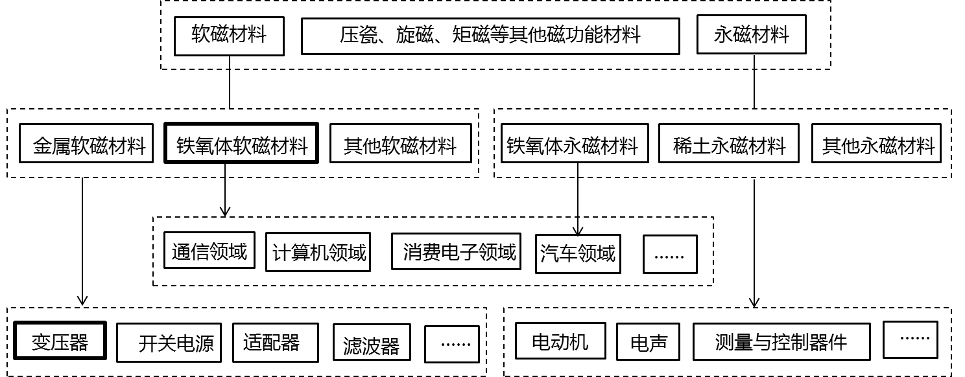

**图1：磁性材料产业链图谱**

注：加粗框内为枣庄市现有产业基础，下同。

（4）发展重点

|  |
| --- |
| **专栏1：磁性材料产业发展重点**  ——铁氧体磁性材料。依托山东恒瑞磁电、山东嘉诺电子、五环电子等企业，加快新技术的引进与研发，优化制备工艺与加工方法，大力发展锰锌铁氧体、锌铬铁氧体和镍锌铁氧体等磁性材料，丰富软磁铁氧体材料产品品种，加快拓展永磁铁氧体材料产业，进一步壮大铁氧体磁性材料产业规模。  ——稀土永磁材料。抢抓磁性材料产业结构调整发展机遇，加快引进一批国内外龙头企业，大力发展钕铁硼磁体稀土永磁材料，进一步丰富枣庄市磁性材料产业种类，提升产业竞争力。加快行业资源整合，建设枣庄市磁性材料产业计量测试中心，为全市企业提供产业量值溯源、参数测试、科技创新等技术支持，提升行业信息、技术研发与公共服务水平。 |

**2.高科技通信产业**

（1）产业发展现状与趋势

随着我国“网络强国”战略的全面推进，尤其在无线通信、光通信、量子通信、北斗导航等领域技术研发水平的不断提高，促进了我国通信产业的快速发展。目前，我国通信产业规模和产品种类不断扩大，竞争力持续提升，但产业链发展不均衡，特别是光器件及芯片与发达国家相比存在较大差距，已成为制约我国通信产业发展的瓶颈。“十三五”期间，量子通信作为体现国家战略意图的重大科技项目，随着2016年量子通信保密干线“京沪干线”的建成，将推动量子通信元器件、设备、光纤、建设运维、运营应用等产业的迅速发展。北斗卫星导航系统是我国自主发展、独立运行的全球卫星导航系统，已形成包括基础产品、应用终端、运行服务等较为完整的北斗产业体系，2015年我国卫星导航总产值已达1900亿元，其中北斗系统贡献率约30%，未来北斗卫星导航与位置服务产业将实现跨越式发展。

（2）发展思路

近几年，枣庄市加快通信产业的发展，集聚了一批重点企业，包括山东箭波通信设备有限公司、山东华能线缆有限公司、山东泉兴银桥光电缆科技发展有限公司等，主要产品有光纤光缆、光无源器件、光总配线架以及卫星定位汽车行驶记录仪等。未来五年，枣庄市将大力引进一批高科技通信企业，加大技术研发力度，促进光通信、北斗导航、量子通信等高科技通信产业快速发展，把枣庄市打造成为我国重要高科技通信产业基地。

（3）产业链条

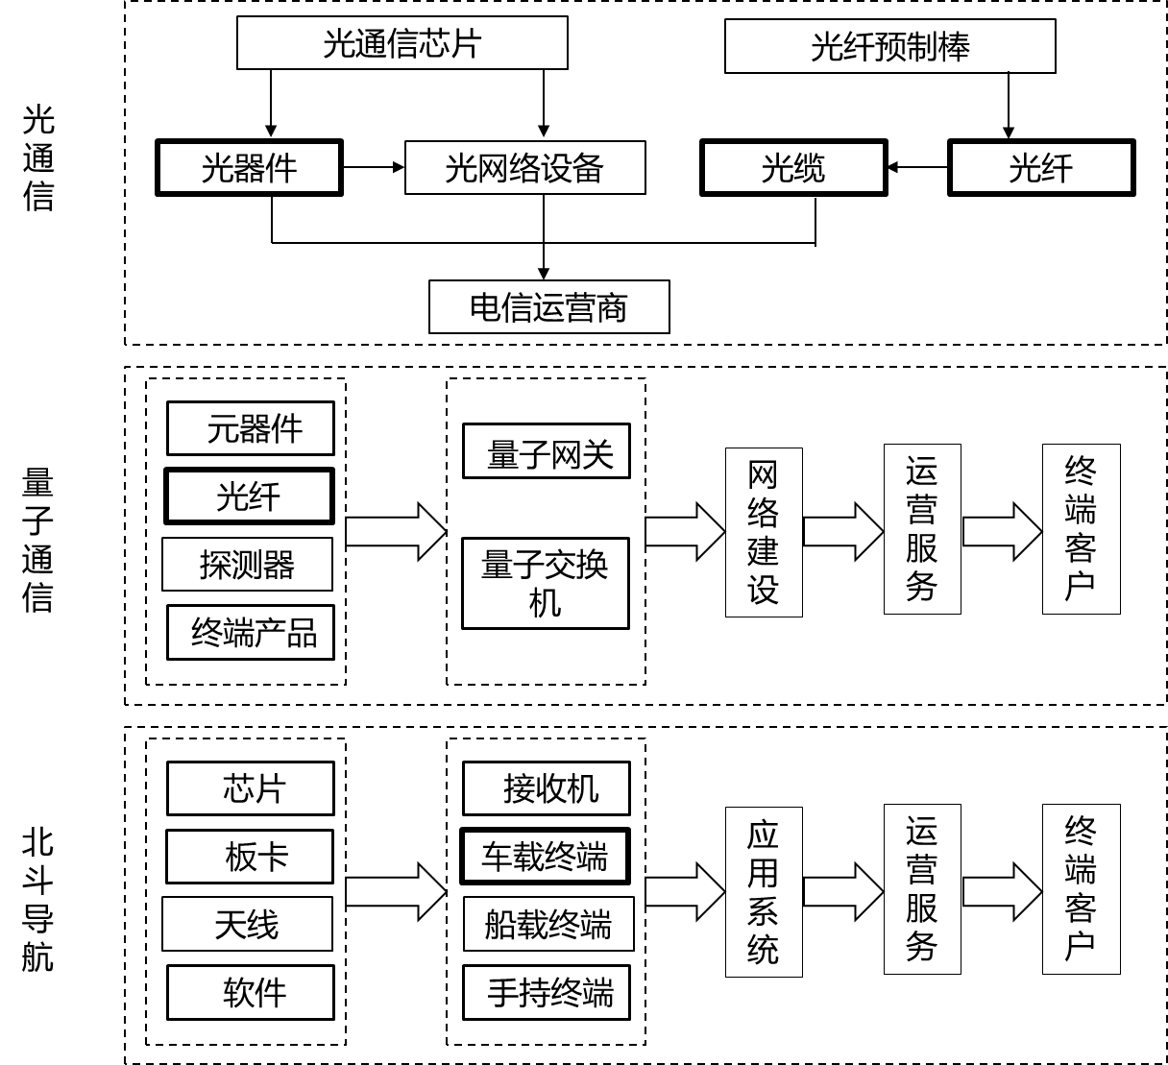

**图2：高科技通信产业链图谱**

（4）发展重点

|  |
| --- |
| **专栏2：高科技通信产业发展重点**  ——光纤光缆。加大政策支持力度，以东方光源集团特种光缆项目建设为契机，大力加强光纤预制棒制造技术与新型特种光纤的研发，加快发展地埋光缆、管道光缆、矿用阻燃光缆、军用野战光缆、电力光缆、光电混合光缆以及新型大容量长距离光纤光缆、新型低水峰光纤光缆、新型多模光纤光缆等；重点发展高铁、航天航空、军用船舶、矿山与智能电网应用领域的高性能特种光电缆，形成具有国内外竞争力的产业集群。  ——光通信设备。依托山东箭波通信设备有限公司，大力加强光通信设备的技术研发，重点发展新型通信设备用光器件、连接器、继电器、滤波器、线缆组件、光电耦合器件、光电交换器件、光纤接入产品以及光通信产品等。  ——量子通信产品。量子通信是指利用量子纠缠效应进行信息传递的一种新型通讯方式。利用国家大力发展量子通信战略科技项目的机遇，加快引进一批量子通信领域技术研发与产品生产企业，基于枣庄市光通信产业优势，重点发展量子点激光器、探测器等上游专用器件以及量子网关和量子交换机等中游产品。以智慧枣庄建设为契机，积极推动枣庄市量子通信城域网建设，带动量子通信产业的发展。  ——北斗导航产品与运营。基于枣庄市集成电路和新型元器件产业发展基础，加快引进北斗导航产品和应用终端生产企业，重点发展车辆位置应用相关芯片、天线、车载终端、高端软件等产品，加快发展北斗导航应用系统集成与运营服务。基于枣庄智慧城市建设，以环境保护、交通物流、安全生产、城市应急和社会服务等领域应用为切入点，拓展北斗导航系统应用领域。 |

**3.新型电子元器件产业**

（1）产业发展现状与趋势

近年来，我国电子工业持续高速增长，带动电子元器件产业强劲发展。目前，我国电子元器件产业中的微型元件和光纤产品呈现良好发展态势，物联网、新能源汽车等战略性新兴产业对电子元件行业的促进作用不断提升，新型电子元器件仍然是重要产业发展方向，且呈现出高频化、片式化、微型化、薄型化、智能化以及低功耗、高分辨率、高精度等特点。

（2）发展思路

近几年，枣庄市加快新型电子元器件产业的发展，其中安达电子仪表、箭波通信、科乐波电子等企业产品均具有较强的竞争优势。未来五年，根据电子元器件产业发展方向，大力引进一批研发与生产企业，主要围绕物联网、新能源汽车、智能手机与可穿戴设备等领域，加快配套电子元器件的研发与生产，包括传感器、无线充电器、充电控制器、功率型电容器、多层陶瓷电容器、电阻、电感以及小型变压器等产品。

（3）产业链条

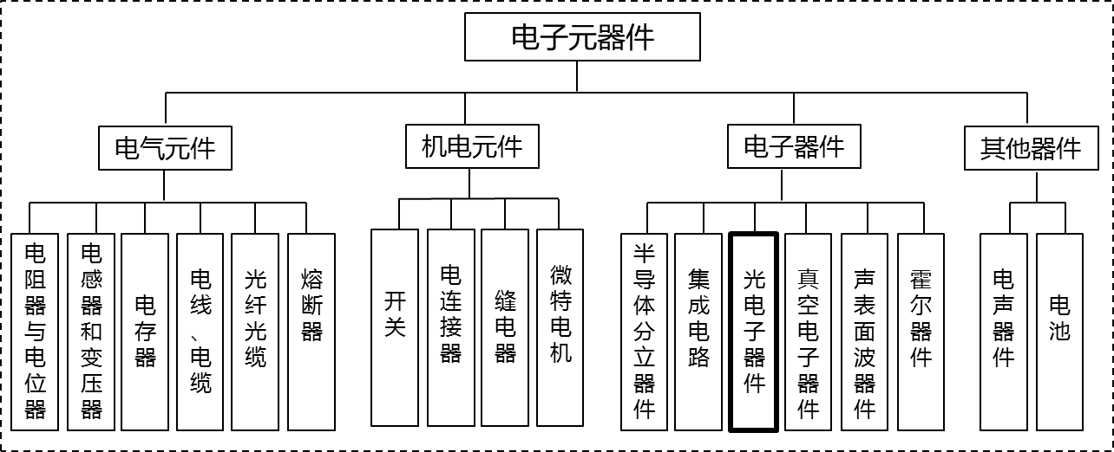

**图3：新型电子元器件产业链图谱**

（4）发展重点

|  |
| --- |
| **专栏3：新型电子元器件发展重点**  ——物联网元器件。依托安达电子仪表公司、汉旗科技公司等，加快物联网配套元器件的研发生产，以汉旗科技公司光传感器项目为突破，加快红外焦平面探测器、紫外探测器、微光像增强器、敏感元器件及专业传感器等产品的生产，不断提高行业竞争力。  ——新能源汽车元器件。围绕新能源汽车，加大招商引资力度，重点发展无线充电器、充电控制器、功率型电容器、特种功率电阻器、电控系统等新型产品，扩大新能源汽车元器件市场规模。  ——智能手机与可穿戴设备元器件。依托科乐波电子项目，继续引进培育一批创新型企业，重点发展智能手机多层陶瓷电容器、电阻、电感以及小型变压器、无线充电器等产品，不断拓展发电膜、超薄电池、感测器以及相关电容器、电阻器等产品。 |

**4.光伏与锂电池产业**

（1）产业发展现状与趋势

随着新能源以及新能源汽车、电子产品消费的快速增长，太阳能光伏与锂电池分别作为重要的新能源及储电设备受到了普遍关注。目前，由于光伏制造技术的不断进步，自动化、智能化、柔性化、互联网化成为重要发展趋势。近几年，我国也非常重视锂电池产业发展，据预测，2020年我国锂电池市场规模将达到2000亿元。随着硅碳复合材料、钛酸锂、石墨烯、富锂锰基材料、动力型镍钴锰酸锂材料等锂电材料的技术突破，将加快锂电池产业的转型升级步伐，快速带动新能源汽车、智能产品等行业的快速发展。

（2）发展思路

目前，枣庄市集聚了一批光伏与锂电池企业，其中光伏行业规模较大企业有润恒光能等企业，锂电池行业骨干企业有精工电子、鸿正电池材料等企业，产品种类超过160种。未来五年，枣庄市将加大光伏与锂电池行业技术研发力度，重点发展硅片、晶体硅电池及组件、薄膜太阳能电池以及风光互补发电系统等产业，大力发展锂电材料，继续扩大可充锂离子电池、磷酸铁锂电池及电池组等生产规模，提升新能源产业竞争力。

（3）产业链条

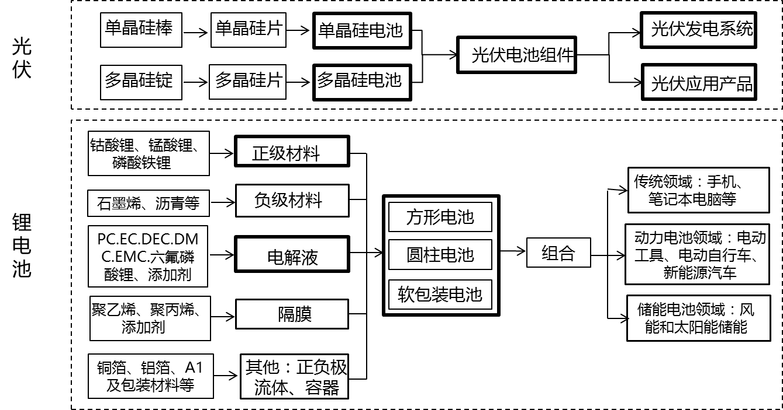

**图4：光伏与锂电池产业链图谱**

（4）发展重点

|  |
| --- |
| **专栏4：光伏与锂电池产业发展重点**  ——光伏产业。加大对光伏企业的支持力度，以润恒光能、鑫宏光电等企业重点项目建设为契机，主要发展硅片、晶体硅电池及组件、薄膜太阳能电池以及光热、光伏制品等，加快提升行业地位。支持企业进行太阳能应用系统与产品的研发，包括光伏电站、风光互补发电系统、太阳能光伏逆变器、太阳能水泵、太阳能杀虫灯以及太阳能家用产品等，不断增强光伏行业的创新能力与竞争力。  ——锂电材料。依托山东精工、鸿正电池材料等企业，继续引进一批技术研发实力强的企业，加快石墨烯材料与新型锂电池材料的研发生产，重点发展钴酸锂、锰酸锂、镍钴锰三元材料、磷酸铁锂等正极材料，碳素材料、锡基材料、含锂过渡金属氮化物材料、合金与纳米材料等负极材料，以及锂电隔膜材料与电池电解液等，增强锂电池行业的核心竞争力。  ——锂电池。充分发挥山东省电池工程技术研发中心、山东省新能源磷酸铁锂动力电池工程实验室优势，加大锂电池与电池系统的技术研发，继续扩大可充锂离子电池、磷酸铁锂电池及电池组等生产规模，积极发展圆柱型锂动力电池、软包锂离子电池、方形锂动力电池、小型锂电池等系列产品。大力发展光伏电站储能锂电池、薄膜太阳能电池以及电动自行车、新能源汽车、船舶、海洋航标、金融电源等行业应用的高性能锂电池，进一步研发设计电池管理系统与动力控制系统等。  ——铅酸蓄电池。借助“两化”深度融合发展机遇，积极推动铅酸蓄电池“存量产业”的转型升级。一是大力加强现代信息技术与环保技术的示范应用，积极推广三维和双三维结构电极、铅合金电极以及全密封式、管式、水平式等新结构，进一步研发铅炭电池、耐高温电池、起停电池、超级电池等。二是加强互联网与物联网技术应用，推广内置智能管控模块及智能管理系统，提高电池应用过程的智能化水平，提高电池使用寿命与安全性；三是加强生产模式创新，选取一批有实力的大型企业，建立C2F（顾客对工厂）试点示范，实施个性化生产，降低运营成本，打造一批创新型企业。 |

**5.LED产业**

（1）产业发展现状与趋势

近几年，LED行业得到了快速发展，据统计，2015年我国LED产业规模达到4245亿元人民币，同比增长21%，其中，LED外延芯片产值约151亿元，LED封装产值达到615亿元，LED应用领域产业规模达到3479亿元。随着技术的不断进步，照明行业将不断延伸产业链，工业照明、汽车照明、植物照明、智能照明等细分领域市场需求快速增长，龙头企业实施跨界并购，积极由制造商向运营商转型。

（2）发展思路

近几年，在LED产业领域，枣庄市集聚了山东洪海集团、天一光电和昆山维信诺科技等企业，在电子元器件、封装、显示产品与照明设备等方面都具有一定优势。未来五年，主要依托山东洪海集团与天一光电等企业，提升技术研发水平，积极推进互联网、物联网等技术在LED照明产品中的应用，重点发展背光、显示、照明等LED产业，拓展公共照明、家居照明、医疗照明、工业照明、汽车照明、植物照明、智能照明等多样化、多层次服务。

（3）产业链条

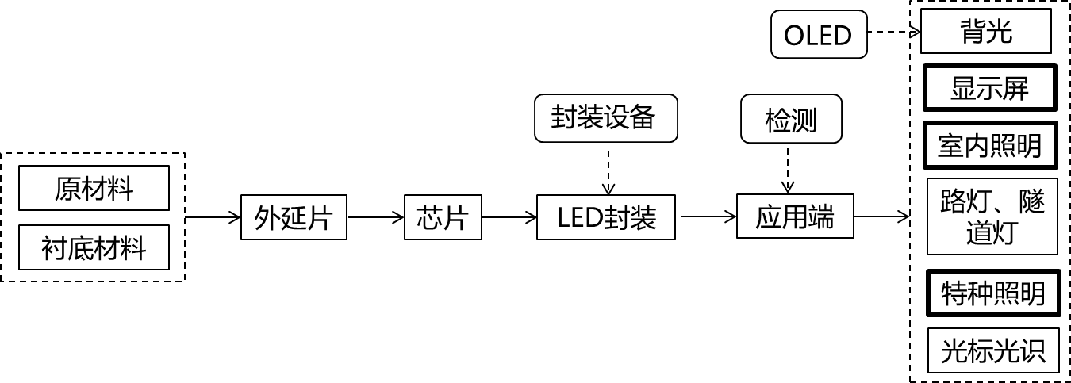

**图5：LED产业链图谱**

（4）发展重点

|  |
| --- |
| **专栏5：LED产业发展重点**  ——外延片与芯片领域。积极引进一批创新型企业，加大LED关键技术研发，大力发展LED外延片及芯片、LED器件及其组件等产品，积极发展引脚式封装、表面贴片封装、板上芯片直装式封装、系统封装式封装、晶片键合和芯片键合等LED封装产业。  ——背光、显示与照明领域。依托山东洪海集团与天一光电等企业，加快提升背光、显示和照明等产品技术研发水平，继续拓展LED背光和显示屏等系列产品，重点支持清华大学和昆山维信诺科技开展OLED液晶显示技术研发、生产和销售，加快培育扶持OLED液晶显示产业上游配套产业。大力发展LED照明灯具、节能灯具、太阳能灯具、特种照明灯具，重点研发医疗照明、工业照明、汽车照明、植物照明、智能照明等产品。 |

# （二）大力发展高端智能产业，不断增强产业竞争力

大力加强枣庄市基础性信息产业资源整合，积极推进传统产业的转型升级，通过引进培育一批重大项目，加快发展集成电路、智能仪器仪表、电子专用设备、机器人与智能应用产品等特色智能产业，进一步提升产业层次，支撑全市信息产业的可持续发展。

**1.集成电路产业**

（1）产业发展现状与趋势

2014年发布的《国家集成电路产业发展推进纲要》提出以技术创新、模式创新和体制机制创新为动力，破解产业发展瓶颈，推动集成电路产业重点突破和整体提升，实现跨越发展。目前，我国集成电路市场快速发展，2015年集成电路市场销售额达到11024亿元，同比增长6.1%，其中我国集成电路企业销售额达到3690.8亿元。随着我国集成电路技术水平的不断提升，集成电路设计、制造、封装以及专用设备与材料等产业更趋平衡，尤其是设计、制造环节及材料领域发展速度将更加明显。

（2）发展思路

目前，枣庄市集成电路产业获得了重要突破，汉旗科技公司的芯片封装产品种类不断增多，晨晖电子集团的金属电子材料、单晶铜键合引线、银合金系列键合引线、金键合引线等封装材料具有较高的科技含量，具有较强的市场竞争力。未来五年，主要依托汉旗科技公司、晨晖电子集团等企业，继续加大招商引资力度，加快发展集成电路封装材料产业，快速做大集成电路封装测试产业规模，增强枣庄市信息产业的战略支撑力。

（3）产业链条

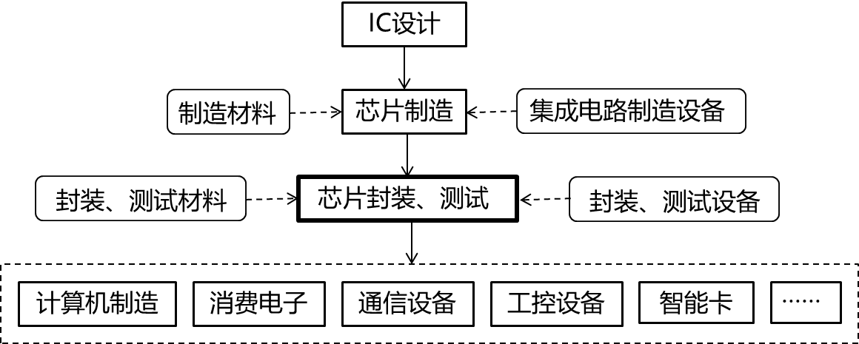

**图6：集成电路产业链图谱**

（4）发展重点

|  |
| --- |
| **专栏6：集成电路产业发展重点**  ——集成电路封装材料。大力引进一批集成电路封装领域的材料生产企业，重点发展电子化学品、引线框、气体树脂、金属丝等产品；依托晨晖电子集团公司，加大技术研发力度，大力发展电子材料、单晶铜键合引线、银合金系列键合引线、金键合引线等产品。  ——集成电路封装测试。以汉旗科技公司集成电路项目为带动，以承接产业转移为重点，继续引进一批集成电路封装测试企业，大力发展标准陶瓷封装、金属圆壳封装、贴片微型陶瓷封装、无引线载体封装，进一步开展芯片级封装（CSP）、圆片级封装（WLP）、硅通孔（TSV）、三维封装等，建设集成电路封装、测试与实验基地。 |

**2.智能电子专用设备产业**

（1）产业发展现状与趋势

现代电子专用制造设备是衡量一个国家或地区科技实力的重要标志，产品门类繁多，主要包括半导体制造设备、电真空器件及平板显示器生产设备、电子元件及机电组件生产设备等。近年来，我国高端电子设备快速发展，尤其在新型元件生产设备、表面贴装生产设备和半导体设备等方面技术不断取得突破，产业规模逐年上升。随着“中国制造2025”战略的全面推进，电子制造业的快速发展将对电子专用设备产业提出更高需求，电子专用设备也将呈现出高精度、高集成、柔性化、智能化的特点与发展趋势。

（2）发展思路

未来五年，枣庄市将依托机械制造产业优势，以产业转型升级为契机，积极引进一批高端电子制造设备企业，同时大力支持本地龙头企业进入电子专用设备行业，重点围绕半导体专用设备、新型元件生产设备、表面贴装生产设备等领域，加强电子专用设备的研发设计与生产制造，进一步夯实电子信息产业基础。

（3）发展重点

|  |
| --- |
| **专栏7：电子专用设备产业发展重点**  ——半导体专用设备。根据半导体设备技术高精度化、加工晶圆大尺寸化、加工晶圆单片化、设备组合化和全自动化的发展趋势，大力发展12英寸及以下芯片生产设备、新型显示器件制造设备、半导体照明设备等产业。  ——新型元器件生产设备。根据新型元器件片式化、微型化、绿色化的发展趋势，大力发展中小尺寸有机发光显示（OLED）生产设备、高储能锂离子电池生产设备、高性能永磁元件生产设备、高亮度LED生产设备、金属化超薄膜电力电容器生产设备、超小型片式元件生产设备、多功能自动贴片机无铅再流焊机等产业。  ——表面贴装生产设备。按照贴装机高速、高精度、智能化、柔性化、多功能等方向发展，主要发展高精密钢网自动印刷机、多功能自动贴片机、无铅再流焊机、高精度光学检测设备等产业。 |

**3.智能工业产品产业**

（1）产业发展现状与趋势

随着“中国制造2025”的全面推进，新一代信息技术产业与其他产业融合发展步伐不断加快，推动了整个工业的转型升级。尤其是以新型智能传感器、智能控制系统、工业智能机器人、自动化成套生产线为核心的智能制造装备产业体系的逐步完善，带动了相关行业智能工业发展，工业终端产品的智能化水平不断提升，包括工业控制、智能仪器仪表、智能成套设备等。

（2）发展思路

近几年，枣庄市大力推动“两化”深度融合，工业控制技术以及智能设备、机器人在传统行业得到了示范应用，有效带动了智能工业产品行业的发展。未来五年，将充分发挥枣庄市机械制造、仪器仪表、电机、变压器等产业优势，大力加强技术创新、产品创新、模式创新，加快传统产业的升级，全面提升工业终端应用产品的智能化水平，促进智能工业的快速发展，打造一批智能工业产品品牌。

（3）发展重点

|  |
| --- |
| **专栏8：智能工业产品领域发展重点**  ——工业控制。依托山森数控等重点企业，加强工业自动化控制装置领域的技术研发，重点发展数控系统、现场总线控制系统、可编程控制器、控制芯片及机床操作面板和手持式脉冲发生器等产品，大力发展分布式控制系统、传感器、触摸屏等产品，提升工业控制的集成化、智能化水平。  ——智能仪器仪表。加快技术研发与产品升级，重点发展数字化、微型化、智能化、网络化的智能仪器仪表，主要依托安达电子重点项目，加快技术研发与产品升级，重点发展智能车载光学系统、汽车组合仪器仪表、各类传感器以及消防车用仪表监控系统、工程车用仪表监控系统等。依托瑞虹化工仪器、滕海分析仪器等重点企业，不断推进科学仪器关键技术、系统检测认证技术、关键部件和整机制造领域的研究和开发，重点开发射频与微波仪器、频率测量仪器、通讯及网络测量仪器、高性能通用电子测试仪器以及光电检测、质谱分析仪器、智能生物医疗设备等。  ——智能电机。依托山东十方机电公司，加强电机控制系统的研发制造，不断提升电机智能化水平，重点发展智能管状电机以及电动窗帘电机、百叶帘电机、垂直帘电机、开窗机、控制系统及配件等产品。围绕工业控制、家电、汽车、医疗设备等应用领域，重点发展微型电机，加快延伸产业链，促进枣庄市智能电机产业快速发展。  ——智能变压器。抢抓我国智能电网产业发展机遇，充分利用枣庄市磁性材料与变压器产业优势，积极推进变压器行业的“两化”深度融合，主要应用计算机技术、电力电子技术、通信技术和物联网技术等，大力发展智能变压器，加快技术研发与产品创新，升级完善信息管理、状态诊断与评估、运行数据监测和故障报警等功能体系，推动变压器行业的智能化改造，继续做大做强变压器产业。 |

**4.机器人与相关产业**

（1）产业发展现状与趋势

近年来，全球智能机器人产业快速发展，工业自动化领域以及医疗、物流、家庭等服务业领域机器人应用快速增加。2015年，我国出台的《中国制造2025》鼓励利用机器人技术推进生产制造价值链发展，且广州、深圳、上海、南京、天津、沈阳、重庆等地机器人产业也具备了一定优势，但核心技术依然缺失，减速器、驱动与控制等核心部件还主要依赖外购。与此同时，随着云计算、大数据、移动互联网、虚拟现实与增强现实等信息技术的发展和广泛应用，无人机、智能家居、智能穿戴设备等产业也快速发展。据统计，2015年我国智能可穿戴设备市场规模达到了125.8亿元，增速高达471.8%。

（2）发展思路

未来五年，枣庄市将依托完善的机械制造产业链优势，加快智能工业机器人、无人机、智能可穿戴设备产业布局，加快重点产业扶持力度，通过大力引进一批具有核心技术的智能机器人及相关产业领域企业，不断加强与国内外高校与科研院所的深度合作，同时鼓励支持机械制造、能源电力等领域龙头企业采取并购、合资合作方式投资机器人与相关产业，促进枣庄市机器人与相关产业的快速发展。

（3）产业链条

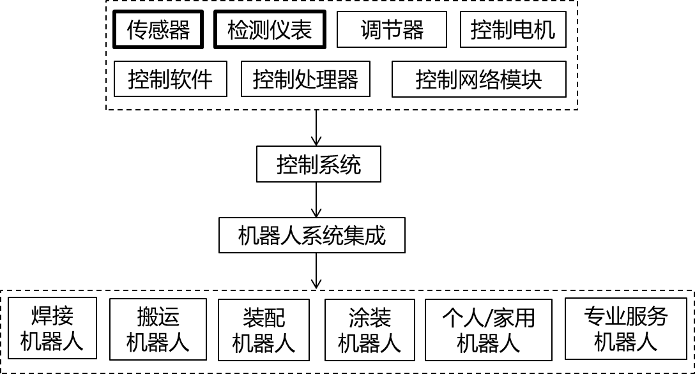

**图9：机器人产业链图谱**

（4）发展重点

|  |
| --- |
| **专栏9：机器人及相关产业领域发展重点**  ——智能工业机器人。以枣庄市制造业为基础，主要依托山东鲁班特种机器人有限公司、山东威达重工股份有限公司等，继续引进一批国内外机器人龙头企业，积极开展机器人技术研发和合作，建设枣庄市机器人研发与制造基地，推动智能感知、智能分析、智能控制等智能技术在机器人领域的深入应用。重点发展智能清扫设备、应急救援机器人、弧焊机器人、双臂机器人等标志性工业机器人产品。以工业机器人整机为龙头带动关键核心零部件发展，包括精密减速器、高精度伺服电机、高性能控制器、传感器以及自动化设计、应用开发、本体制造、系统集成与配套设备等，大力提升本地产品质量及可靠性。  ——智能无人机。加快引进具有行业领先水平的无人机研发实力的创新团队和企业，重点推动中科遥数与山东维度公司无人机项目建设，支持微型和轻小型智能无人机的研发与应用，突破高性能无人机的结构设计、自动巡航、远程遥控、图像回传、续航能力等技术。以智慧城市建设与公共管理实际需求为导向，积极推进智能无人机在物流、农业、测绘、电力巡线、安全巡逻、应急救援等重要行业领域的创新应用。  ——智能可穿戴设备。加快引进一批研发设计、生产与运营服务类企业，积极与省内外知名高校进行战略合作，在枣庄市建立智能可穿戴设备研发服务中心，围绕健身与健康、医疗与保健、信息娱乐等领域，重点发展体育运动监测器、脉搏血氧仪、血压监测仪、智能运动眼镜、智能服装、头戴式虚拟现实设备、虚拟现实相机等产品，快速推进智能可穿戴设备产业发展。 |

# （三）着力培育大数据产业，快速提升产业创新发展水平

以枣庄市智慧城市建设为切入点，加快布局信息服务业，积极构建信息服务与平台运营为主体的创新体系，大力发展云计算、大数据、软件与信息技术服务具有较大发展潜力的产业，促进以大数据为核心的信息服务业集聚壮大。

**1.云计算产业**

（1）产业发展现状与趋势

近几年，由于政府以及电信运营商、云服务提供商、互联网企业等主体的共同推动，促进了我国云计算产业的快速发展。据统计，“十二五”期间，我国云计算产业年均增长率超过30%，2015年达到约1500亿元。随着云计算技术应用领域的不断拓展，2018年我国云计算产业总规模有望达到8000亿元。未来云计算信息服务将成为常态，混合云平台与解决方案将会受到重视，同时也需要云计算服务提高扩展性、弹性、自助服务、低成本、按需支付和故障容错等能力。

（2）发展思路

未来五年，枣庄市将积极利用自身交通区位以及能源电力资源优势，积极推进云计算基地建设布局，重点发展云计算软件研发、云平台建设与运营、云计算应用服务等，为电信运营商、云服务提供商以及大型互联网企业等提供云存储服务，逐步扩大云计算产业规模。同时通过智慧枣庄建设，支持政府各部门开展云计算应用，建设一批云服务平台，培育本地信息消费市场，逐步打造成为区域性云计算资源开发利用中心。

（3）产业链条

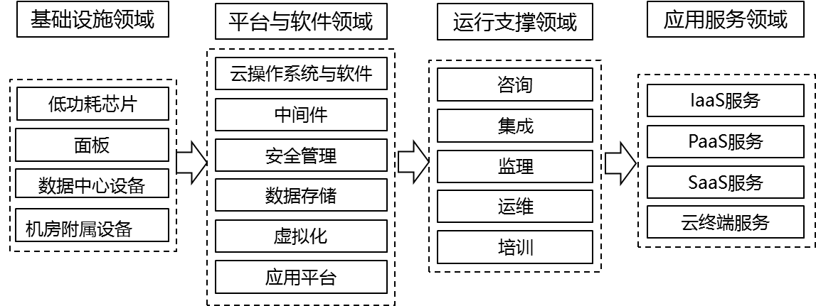

**图10：云计算产业链图谱**

（4）发展重点

|  |
| --- |
| **专栏10：云计算产业发展重点**  ——云技术整体服务。积极推动鲁南数据中心建设，大力引进培育一批云计算领域的创新型企业，快速发展云基础设施、云平台、软件开发以及项目咨询规划、系统集成、解决方案、安全运维等方面服务，提升公有云服务能力，拓展专有云应用领域，推动公有云、专有云、混合云等各类云服务模式的应用，为政府、企业、高校与科研院所等提供一站式云服务，把枣庄市打造成为区域性云计算服务中心。  ——云计算示范应用。以枣庄智慧城市建设为契机，采取PPP模式，吸引企业积极参与云计算产业项目建设，加快打造一批云服务平台，包括工业云、安全云、交通云、医疗云、养老云、教育云、社区云、旅游云等，全面促进区域行业资源的整合，积极推进城市建设、公共管理、民生服务、产业发展等领域云计算示范应用，不断实现云计算产品与服务的产业化，形成若干在全国具有较强竞争力的云计算服务企业。 |

**2.大数据产业**

（1）产业发展现状与趋势

随着《促进大数据发展行动纲要》的全面实施，全国各个地方积极布局大数据产业，北京市与上海市制定出台大数据发展规划，大力推动大数据产业发展；重庆、贵州、陕西、湖北等中西部省份也在加快建设大数据产业基地，积极设立大数据服务中心，积极推进大数据产业的创新发展。未来几年，我国将加快大数据产业发展步伐，充分挖掘工业大数据、服务业大数据、农业大数据以及政府、企业、公众大数据的价值，不断扩大产业规模。

（2）发展思路

未来五年，根据大数据产业特点与发展趋势，枣庄市将以智慧城市建设为契机，以鲁南数据中心重点项目为带动，积极打造鲁南大数据产业园，同时通过商业模式创新，快速集聚一批大数据技术研发、数据采集、安全管理、开发利用以及人才培训、金融服务等领域的企业，大力发展智慧城市大数据产业、工业大数据产业、能源大数据产业等，积极构建大数据产业生态圈，把枣庄市打造成为鲁南大数据产业创新引领区。

（3）产业链条

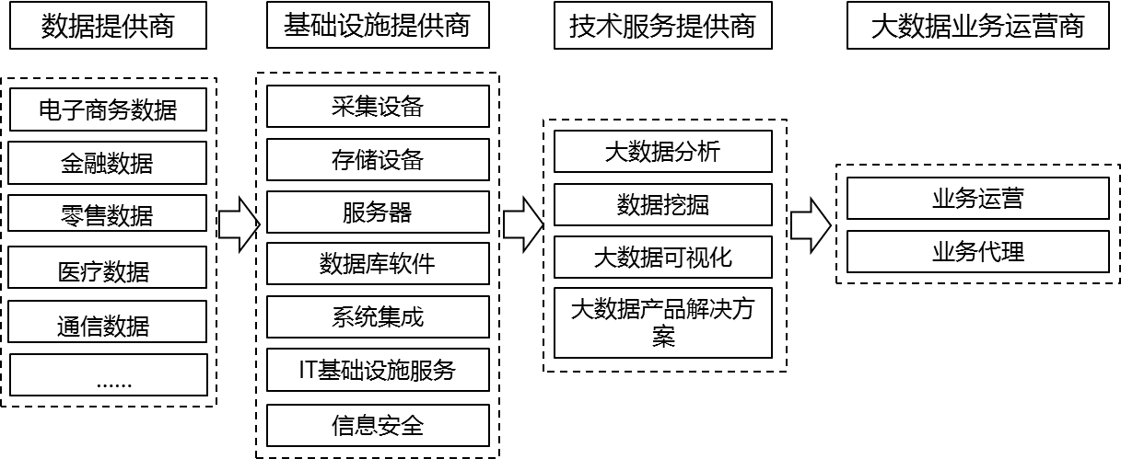

**图11：大数据产业链图谱**

（4）发展重点

|  |
| --- |
| **专栏11：大数据产业发展重点**  ——大数据存储与管理。基于鲁南数据中心，充分发挥电信运营商与云服务提供商资源优势，加强研发虚拟化、数据安全、分布式文件系统、数据库、数据转换工具等软件，积极开发大数据环境下低延迟的云备份软件、双活数据实时复制软件、数据隐私保护和泄露检测软件、可视化软件等，为政府、电信运营商、云服务提供商、大型互联网企业以及其他领域企业等提供大数据存储与管理服务，把枣庄市建设成为区域性大数据存储与管理服务中心，快速扩大大数据基础产业规模。  ——大数据分析与挖掘。积极引进一批大数据领域创新型企业，加强大数据软件产品研发，包括移动端相关数据操控软件、数据统计、数据可视化分析、大数据商务智能软件等聚，提升大数据分析与挖掘服务水平。集聚一批商业智能软件平台软件供应商、商业智能服务商、商业智能分包商、商业智能咨询公司等服务机构，开展基于大数据的商业智能咨询服务与技术服务等，促进大数据分析与挖掘业务的快速发展。  ——大数据延伸服务。创新大数据产业发展模式，吸引一批大数据研发企业、大数据服务企业、金融投资与人才培训机构等入驻，形成大数据产业生态圈。依托大数据采集挖掘技术，鼓励行业合作构建大数据征信共享平台，重点开展大数据信用分析、大数据征信标准服务等业务；积极推进大数据领域相关机构的合作，加快建立一整套适合大数据产业发展的征信标准与服务体系。鼓励相关企业构建第三方的大数据交易云平台，重点开展数据交易撮合、数据资产转让出让、大数据交易标准服务等服务。  ——工业大数据产业。利用枣庄市工业优势，加快行业资源整合，大力推动工业大数据的标准化与产业化，以工业设计大数据为切入点，主要围绕智能机械制造、集成电路、智能工业产品、机器人、智能家居等产业，全面加强工业设计大数据采集、数据存储、开发利用、公共服务和安全管理等全生命周期服务，着力打通研发设计、生产制造、营销服务等产业链，占据云制造产业链高端；建立一批基于大数据的行业公共服务平台，培育发展网络众包、云制造等新型制造，加快发展远程监控运维、在线监测检验、全生命周期管理、总集成总承包、融资租赁、供应链金融服务等新业态。  ——能源大数据产业。利用枣庄市煤炭、电力和新能源等产业优势，大力支持能源企业转型升级，加快引进一批创新型企业，积极构建能源大数据创新服务平台，重点整合煤炭生产、交易、金融、物流、信用等产业链关键领域资源，实施煤炭大数据汇集、整理、挖掘及价值分析；积极推进电力行业与新能源行业大数据资源整合分析，动态调配能源生产、传输和消费，推动能源互联网新模式、新服务、新业态的发展，提升能源消费的智能化和价值化。加快能源大数据标准推广应用，培育区域综合能源供应商等新业态，提升能源大数据关键技术和产品的研发能力和产业化水平，培育一批具有国际竞争力的能源互联网企业。 |

**3.软件与信息技术服务业**

（1）产业发展现状与趋势

近几年，我国软件与信息技术服务业快速发展，据统计，2015年规模以上软件和信息技术服务业企业4.09万家，业务收入4.3万亿元，同比增长16.6%，其中信息技术服务实现收入22123亿元，同比增长18.4%。随着“互联网+”与《中国制造2025》战略的全面实施，将推动我国软件业快速升级，尤其是大数据、云计算、工业控制等领域将成为新的增长点，同时在线软件运营服务、平台运营服务、基础设施运营服务等也将快速增长。

（2）发展思路

目前，枣庄市具有软件开发和系统集成能力或资质的企业有33家，其中具有“双软”认证企业4家，主要从事基础平台的构建和企业信息化解决方案方面的服务。未来五年，枣庄市将加大对软件与信息服务业扶持力度，依托台儿庄软件和服务外包产业园，大力引进一批创新型软件研发与信息技术服务企业，大力发展嵌入式软件、智慧城市应用软件以及信息技术服务业，进一步加强软件人才培训基地、软件测试中心、大型呼叫中心建设，促进软件与信息技术服务产业集聚发展。

（3）发展重点

|  |
| --- |
| **专栏12：软件与信息技术服务业发展重点**  ——嵌入式软件。以推动“两化”深度融合为切入点，主要围绕高端数控机床、智能机器人、智能仪器仪表、智能家居以及相关智能工业产品等领域，重点加强工业控制软件和嵌入式软件等产业发展，同时带动枣庄市传统制造业的创新发展与转型升级。  ——智慧城市应用软件。基于智慧枣庄建设发展需求，引进培育一批智慧城市建设运营企业，重点加强物联网、大数据、信息安全以及智慧交通、智慧环保、智慧教育、智慧医疗、智慧社区等领域应用软件开发，不断壮大智慧城市应用软件市场规模，形成一批有影响力的智慧城市应用软件服务企业。  ——移动互联网应用软件。借助网络经济发展机遇，大力发展移动电子商务、移动多媒体、移动搜索、移动支付、移动社交应用基础软件以及动漫与数字创意软件、电子商务应用软件、广告拦截软件等，提升软件研发设计水平，促进新业态的快速发展。  ——信息技术服务。引进培育一批科技服务型企业，重点发展运营服务、电子商务平台技术服务、物联网信息服务等产业，运营服务主要包括在线软件运营服务、平台运营服务、基础设施运营服务等；电子商务平台技术服务包括在线交易平台服务、在线交易支撑服务等；物联网信息服务包括解决方案、系统集成、数据存储与挖掘、检测、安全运维等。 |

# （四）积极发展互联网产业，持续完善现代产业体系

抢抓我国信息经济发展机遇，加快推进互联网产业模式创新，持续优化产业发展环境，大力发展互联网服务业、电子商务产业与创意设计产业等，培育发展一批新业态，加快构建现代产业体系，促进共享经济的快速发展。

**1.互联网服务业**

（1）产业发展现状与趋势

近几年，由于我国软硬件环境的不断优化，使互联网产业得到了迅猛发展。随着“网络强国”战略以及“互联网+”行动计划的积极推进，互联网将成为推动“大众创业、万众创新”的共享平台及产业融合与经济转型升级的重要引擎。互联网巨大的创新融合作用将继续推动各个行业的变革，移动娱乐、移动购物、移动电商、移动支付、移动阅读等将快速发展，互联网金融、互联网保险、互联网医疗、互联网教育等将改变服务业发展模式。

（2）发展思路

目前，枣庄市互联网服务业还处在初期发展阶段，主要以电信运营商传统互联网服务为主，随着枣庄市宽带网络一级节点资源优势的不断放大，将快速推动互联网产业的发展。未来五年，枣庄市将充分利用自身宽带资源优势，以鲁南数据中心建设运营为契机，大力引进一批互联网领域的创新型企业，重点发展移动互联网及众包服务等产业，实现互联网产业的创新发展。

（3）发展重点

|  |
| --- |
| **专栏13：互联网产业发展重点**  ——移动互联网。充分利用“互联网+”创新发展机遇，加快发展移动互联网产业，主要包括移动娱乐、移动购物、移动电商、移动支付、移动阅读、移动定位、移动多媒体、移动教育、移动医疗以及手机游戏、搜索引擎等领域的创意设计、软件研发与内容服务，促进终端、内容与服务一体化发展。  ——众包服务。积极推广众包服务，激发创新创业活力，重点发展研发创意型众包，主要包括信息技术服务、产品与广告设计、营销方案、软件设计、文化艺术、教育培训等服务。支持大型企业创新众包模式，将研发或设计业务进行众包，鼓励中小企业通过众包模式构筑产品服务运维体系，提升用户体验，降低运维成本。 |

**2．电子商务产业**

（1）产业发展现状与趋势

据统计，“十二五”期间，我国电子商务交易额年均增长超过35%，2015年交易额达到20.8万亿元，山东省电子商务额达1.8万亿，网络零售额达到3500亿元，增长35%。随着跨境电商、工业电商、农村电商、服务业电商的快速推进，我国电子商务产业将得到快速发展，且呈现出多元化、智能化、融合化的发展趋势。

（2）发展思路

目前，枣庄市正加快落实国家和省相关电子商务政策，积极推进电商产业园与服务网络建设，滕州鲁华农副产品物流中心创业园作为山东省电子商务示范基地不断提升服务水平，枣庄市供销社农村电商平台、欧裕公司电商平台、贵诚集团贵诚e购平台获得了省专项资金支持，京东商城与枣庄市金鼎公司正合作建设峄城石榴园体验店，阿里巴巴将在滕州市建设县级服务站。未来五年，将以产业转型升级与“两化”深度融合为契机，加快推进信息技术与电子商务在各个领域中的创新融合，支持工业领域龙头企业建设垂直电商及跨界电商服务平台，鼓励支持中小企业借助第三方电商平台开展电商服务，积极完善农村电商服务网络，建设一批电子商务产业园与体验中心，全面推动电子商务产业的快速发展。

（3）发展重点

|  |
| --- |
| **专栏14：电子商务产业发展重点**  ——工业电商。加快推进枣庄市服务型制造新业态的发展，以“互联网+物联网”服务平台为切入点，构建线上线下相结合的工业电商服务模式，重点围绕机械电子、锂电池、光纤光缆、煤化工、纺织等产业领域，鼓励支持大型龙头企业打造行业垂直电商平台，拓展营销服务渠道，同时引导行业内企业入驻第三方电商平台，促进工业电商产业的快速发展。  ——农村电商。积极推动阿里巴巴滕州农村淘宝、京东峄城石榴园等重点项目建设，大力支持供销社农村电商平台、贵诚e购平台以及干货1688网的业务扩展，不断完善农产品质量监测体系，打造枣庄市水果、干货、豆制品、农产品及农副加工制品等一批农产品电商品牌；加强交通、商务、供销、邮政等部门间的资源整合，加快推进区级配送中心、乡镇服务站、村级电商网点建设，推动农村电子商务服务体系不断完善。  ——服务业电商。支持企业大力发展服务业电子商务，包括旅游电子商务、城市服务O2O和社区服务O2O等，重点推动山东贵诚集团、银座商场、新昌商贸城、居然之家、森博家居广场、万洲浙商城等发展O2O、C2B新型电商模式，促进电子商务的多元化发展，促进服务业转型升级。  ——跨境电商务。引进、培育一批外贸综合服务企业，通过跨境电子商务平台为枣庄市企业开展跨境贸易服务，重点支持枣庄市塑编产业内外贸企业利用电子商务平台开拓国际市场。推动枣庄市外企业与市内企业探讨建立合作机制，通过在境外设立实体运营店与本地化电子商务网店等方式，开展跨境电商业务。 |

**3．创意设计产业**

（1）产业发展现状与趋势

近年来，随着我国经济社会的快速发展，现代消费模式不断发展变化，推动了文化创意产业的迅速发展，文化创意产业也成为各地区重要经济增长点。目前，我国文化创意已形成区域性产业集群，如北京、上海、深圳、青岛等地集聚效应不断增强。随着智能手机、智能可穿戴设备、智能家居等产品的广泛应用，促进了文化创意产业不断创新发展，呈现出文化与科技、金融以及众多领域的多元化融合趋势，涌现出了移动互联网、动漫游戏、视听新媒体等大量新兴产业。

（2）发展思路

近几年，枣庄市文化创意产业快速发展，建有省级广告创意产业园、枣庄东方汇智版权交易中心、鲁南信息产业园、鲁班文化创意产业园、台儿庄古城文化产业园等。未来五年，枣庄市将充分利用文化旅游资源优势，大力引进和培育一批有实力的创意设计企业，积极推进产业资源整合，重点发展数字内容和设计服务产业等。

（3）发展重点

|  |
| --- |
| **专栏15：创意设计产业发展重点**  ——数字内容。强化文化旅游对新业态的支撑作用，加快发展数字内容产业，主要包括数字出版、数字音乐、数字阅读、数字娱乐、互动新媒体等服务。鼓励企业开发推广各类满足市民需求的数字内容产品和服务，培育互联网文化服务领域龙头企业。  ——工业设计。加大对设计服务企业政策与资金支持力度，提升企业设计服务能力，主要围绕集成电路、电子元器件以及机器人与智能应用设备等领域，提升工业设计服务水平，推动枣庄市工业设计服务业的快速发展。 |

# 六、重点工程

紧紧围绕枣庄市产业发展目标及产业发展方向，通过实施7大重点工程，包括产业基地品牌建设工程、产业链延伸增值工程、产业融合与智能提升工程、大数据产业创新工程、互联网经济提质工程、精准“招商引智”工程、产业投融资支撑工程等，大力创新产业要素，加快产业资源的集聚，实现枣庄市信息产业的跨越发展。

# （一）产业基地品牌建设工程

围绕枣庄市信息产业空间布局，大力推动“双核六基地”建设，打造一批区域产业基地知名品牌，提升产业载体支撑能力。一是依托枣庄市高新区与山东（滕州）电子信息产业园等，按照国家电子信息产业园区及相关专项产业基地认定管理办法，积极规划建设一批国家级和省级电子信息产业基地或产业园区，重点引进国家级公共服务平台资源，获得国家和省市的政策与资金支持，提升产业基地品牌影响力与吸引力。二是利用智慧枣庄建设机遇，加强产业基地信息基础设施、智能管理服务系统以及配套设施建设，打造一批智慧园区，提升产业园区服务水平。三是创新园区运营模式，引进一批专业化的产业基地或园区运营机构，以市场为导向、企业为主体、人才为支撑，提升产业基地管理服务水平，快速集聚一批大型企业和投资项目，积极打造一批产业集群，增强产业基地竞争力。

# （二）产业链延伸增值工程

按照强链、补链、建链的发展策略，重点围绕磁性材料、高科技通信、锂电池、LED、集成电路、新型电子元器件等产业领域，全面加强横向及纵向之间的产业延伸，促进枣庄市信息产业链的不断延伸与价值提升，进一步增强产业竞争力。一是聚焦产业链关键环节或具有重要带动作用的领域，加快引进一批重点项目，填补产业链关键空白点；支持龙头企业加快转型升级或实施投资并购，促进传统产品智能升级及新产品开发，快速实现重点产业的突破及产业链延伸。二是大力支持龙头企业建设技术研发中心或实验室，加强与省内外高校和科研院所的合作，加大技术研发投入，通过技术创新与新产品开发，提升产业链价值。三是围绕枣庄市特色优势产业和战略支撑产业等，加快建设一批行业公共服务平台，快速发展基于大数据、云平台的新业态，加强重点行业内上下游企业合作，扩大集聚效应。

# （三）产业智能融合升级工程

根据产业互联网化发展趋势，充分利用枣庄市产业资源优势，加快推进信息产业与传统产业的融合，发挥信息产业引领带动作用，不断壮大信息产业规模。一是聚焦电子专用设备、工业控制、机器人、智能工业产品等重要发展领域，加快引进一批重大项目，大力发展智能融合性产业，鼓励支持龙头企业进行产品创新与转型升级。二是加快推进信息产业与传统优势产业跨界融合，推动电机、变压器、铅酸蓄电池等产业的智能化转型升级，提升传统产业技术含量与价值含量；利用新一代信息技术创新商业模式与经营模式，大力发展平台服务与个性化生产等，推动服务型制造快速发展，扩大信息技术服务业规模。

# （四）大数据产业创新工程

以鲁南数据中心建设为切入点，通过实施大数据产业创新工程，构建大数据产业生态体系，促进枣庄市大数据产业的快速发展，占据行业制高点。一是充分利用智慧枣庄建设机遇，以市场换项目，加快引进一批大数据创新型企业，大力发展智慧城市大数据产业，主要围绕政府决策、城市管理、公共服务等领域，积极推进云计算与大数据示范应用，制定政府各部门数据迁移计划，全面推动政府大数据资源开发利用；加强与省厅相关部门合作，争取相关厅局云服务资源入驻鲁南数据中心。二是引进一批机械制造、电力、煤炭等领域的大数据服务类企业，加强与本市行业龙头企业的合作，创新工业互联网发展模式，重点发展工业设计大数据产业和能源大数据产业，带动传统产业转型升级。三是建立大数据创新服务基地，利用PPP模式，成立大数据产业公司，加快行业资源整合，集聚一批云服务提供商、互联网企业、IT企业、投资公司、知识产权服务与人才培训机构等，形成大数据产业生态圈。四是加强全市各类数据中心信息安全管理平台建设，构建重点行业数据资源和信息系统安全管控体系，为信息产业发展打下坚实基础。

# （五）互联网经济提质工程

以落实国家“互联网+”行动计划为契机，加快推动产业创新融合，促进软件与信息技术服务、电子商务、互联网服务、创意设计等新业态快速发展。一是积极引进一批软件开发与服务外包企业，重点发展工业控制、智慧城市、移动互联网等领域软件产业；依托台儿庄软件与服务外包产业园及数据中心资源，建立全市统一的软件研发公共服务平台，增强公共服务与技术支撑。二是制定全市电子商务产业发展规划，加大政策、资金支持力度，大力推动京东峄城石榴园、阿里巴巴滕州农村淘宝和台儿庄古城电商项目建设；全面推动工业电商、农村电商以及跨境电商发展，支持企业入驻第三方电商平台，积极开展电子商务业务。三是利用枣庄市宽带网络一级节点城市有利条件，大力发展移动互联网、众包服务、互联网金融等产业，推动虚拟经济和实体经济融合发展；建立工业互联网服务体系，支持机械制造、能源、化工、水泥、轮胎等企业转型升级，促进服务型制造产业的集聚发展。四是加快培育引进一批创新型服务企业和重点项目，定期举办创新创业活动，为数字内容、工业设计、电子竞技等创意设计产业发展创造良好环境。

# （六）精准“招商引智”工程

围绕枣庄市信息产业发展方向，加大招商引资、招才引智力度，促进信息产业的全面发展。一是制定招商引资计划，成立招商引资小组，实施全员招商，明确招商引资重点，策划一批重点项目，制定招商引资地图。二是创新招商引资模式，积极探索以商招商、平台招商、零地招商、中介招商、互联网招商等方式，重点围绕枣庄市15大产业领域，大力引进一批百强企业，积极扶持培育一批创新型企业，提升招商引资效率。三是加快落实“泰山产业领军人才工程”，细化人才引进政策与实施计划，围绕信息产业领域，面向国内外引进一批领军人才和高层次人才；设立创业基金，吸引鲁籍外国留学人才、外省市工作人员回乡创业。四是利用交通区域优势，鼓励支持企业与北京、上海等地高校与科研院所进行紧密合作，建立一批博士后工作站，形成紧密的专家合作机制，吸引更多人才集聚我市。

# （七）产业投融资支撑工程

创新金融服务体系，加强省内外金融服务资源的利用，拓展企业融资服务渠道，为信息产业发展提供资金支持。一是设立枣庄市信息产业专项资金，加强对重点领域重点企业的持续支持，引导全社会加大对高成长信息产业企业的资金投入，促进企业的发展壮大。二是借助智慧城市建设与信息产业发展机遇，吸引国内外产业资本、金融投资以及相关中介机构集聚枣庄；建设投融资信息服务与交流平台，积极引进一批科技金融企业，创新科技金融新业态，完善科技金融服务体系。三是设立枣庄市企业成长基金，面向具备较强竞争力的本地企业，提供投融资服务，重点支持企业进行重组、兼并以及重大项目建设。四是加强对优秀企业的推介，促进天使投资、PE、VC等机构与我市企业对接，构建多层次股权融资服务体系；积极推进有实力的企业进行股份制改造，支持企业进行上市融资。

# 七、产业布局

# （一）布局原则

——产业集聚、集中发展原则。从整体来看，枣庄市可以依托高铁优势，建立产业集聚区，主要包括滕州市、高新区、薛城区等，实施集中发展的策略，扩大产业集聚效应。

——依托园区、上下协作原则。依托现有产业园区，充分发挥自身优势，集中资源加强产业园区建设，可以增强产业引进培育力度，实现上下游协作。

——合理分工、协同发展原则。明确各区域产业发展定位，整合资源，错位发展，强化区域产业协作，形成区域联动发展的态势。

# （二）重点产业与空间布局

根据枣庄城市建设发展现状和交通区位优势，结合现有信息产业空间结构形态和未来产业布局实际要求，构筑“2+6”产业发展空间，即“双核六基地”，双核指互联网小镇和鲁南数据中心，六基地指磁性材料产业基地、高科技通信产业基地、锂电池产业基地、智能工业产品基地、机器人产业基地、软件与信息技术服务基地。

**表7：枣庄市信息产业布局**

|  |  |  |  |  |
| --- | --- | --- | --- | --- |
| **类别** | **名称** | **定位** | **产业载体** | **产业方向** |
| 双核 | 互联网小镇 | 省级信息产业创新要素集聚地 | 高新区 | 主要发展互联网服务、软件与信息技术服务、创意设计等产业。 |
| 鲁南数据中心 | 省级大数据产业生态创新引领区 | 高新区 | 主要发展云计算、大数据、软件开发、互联网服务等产业。 |
| 六基地 | 磁性材料产业基地 | 省级磁性材料产业集聚区 | 滕州市经济开发区 | 主要发展高端软磁铁氧体材料、稀土永磁材料。 |
| 高科技通信产业基地 | 省级高科技通信产业集聚区 | 高新区 | 主要发展光通信、量子通信、北斗导航等产业。 |
| 锂电池产业基地 | 省级锂电池产业集聚区 | 高新区 | 主要发展锂电材料以及锂电池产业。 |
| 智能工业产品基地 | 省级电子仪器仪表产业集聚区 | 滕州市电子信息产业园 | 主要发展工业控制、智能仪器仪表、智能电机、智能变压器等产业。 |
| 机器人产业基地 | 省级机器人产业集聚区 | 滕州市 | 主要发展智能工业机器人与关键零部件、智能可穿戴设备等。 |
| 软件与信息技术服务基地 | 鲁南软件与信息技术服务集聚区 | 台儿庄软件与服务外包产业园 | 主要发展软件研发与服务外包、信息技术服务产业等。 |

# （三）各区市布局

根据枣庄市各区（市）产业发展特点以及交通区位情况，按照合理分工、特色发展的要求，充分发挥各区（市）优势，促进全市信息产业协同发展，各区（市）具体产业方向如表8所示：

**表8：枣庄各区市信息产业发展方向**

|  |  |
| --- | --- |
| **区市** | **产业方向** |
| 滕州市 | 重点打造磁性材料产业链、智能仪器仪表产业链、机器人与智能应用产品产业链等，主要发展磁性材料、新型电子元器件、电子 设备、智能工业产品、机器人、电子商务等产业。 |
| 高新区 | 重点打造高科技通信产业链、锂电池产业链和大数据产业链等，主要发展高科技通信、锂电池、新型电子元器件、云计算、大数据、互联网服务等产业。 |
| 薛城区 | 重点打造光伏产业链，主要发展硅片、晶体硅电池及组件、薄膜太阳能电池以及光热、光伏制品等产业，以及新型电子元器件、创意设计产业等。 |
| 市中区 | 重点打造LED产业链，主要发展LED、电子商务、互联网服务等产业。 |
| 峄城区 | 重点打造集成电路产业链，主要发展集成电路、电子商务、互联网服务等产业。 |
| 台儿庄区 | 主要发展软件与信息技术服务、互联网服务、创意设计等产业。 |
| 山亭区 | 主要发展光伏、电子商务、创意设计等产业。 |

# 八、保障措施

# （一）加强体制机制创新，促进统筹协调发展

**1.建立市级产业发展组织架构**

一是成立由市级领导任组长、副组长，相关部门主要负责人为成员的信息产业发展领导小组，领导小组办公室设在市经信委，定期召开工作会议和重大项目协调会，研究解决全市信息产业发展中的重大问题；二是成立市信息产业发展具体实施团队，包括招商引资、重点项目建设、银企对接等工作小组，制定实施方案，明确责任分工，加快具体工作的推进；三是建立部省市信息产业发展联动机制，设立对口上级主管部门联系人制度，加强与国家发改委、工信部、科技部等中央部委及山东省相关部门的合作，争取政策与资金支持。

**2.建立市产业发展管理服务机构**

一是在市信息产业发展领导小组下设专家咨询委员会，为全市信息产业发展及重大项目建设等提供决策咨询，秘书处设在市经信委，每季度举办一场小型专家论坛，研讨产业发展策略，为市领导决策提供智力支持；二是成立市信息产业发展研究中心，主要负责产业政策制定、重点项目评审与考核，定期为市领导提供产业发展领域的决策建议等。

**3.成立区**（市）**产业发展领导机构**

一是各区（市）成立由主要领导担任组长、副组长，相关部门主要负责人为成员的信息产业发展领导小组，领导小组办公室设在各区（市）经信局，主要负责解决本区市信息产业发展中的重大问题，负责制定本区域信息产业发展实施方案；二是按照全市“两核六基地”产业空间布局以及各区市产业发展方向，负责建设重点产业基地或产业园区，引导产业集中、集约、集群发展；三是根据确定的产业主攻方向，按照特色发展、错位发展策略，对产业进行定向布局。

# （二）加强产业政策支持，吸引产业要素集聚

**1.修订完善人才引进与激励政策**

一是完善人才引进计划，重点加强高科技通信、集成电路、新型电子元器件、智能应用产品、大数据等信息产业领域人才引进与支持力度，对符合信息产业企业高层次人才认定条件，市政府给予项目科研资助以及相关奖励；完善专家和青年公寓、子女就学、户籍迁入、社会保障等方面的一条龙服务。

二是人才培养与激励方面。建立多层次人才培养体系，积极与北京、上海、济南等高校和科研机构合作，重点培养一批既熟悉信息技术又熟悉传统产业管理的复合型人才，鼓励校企合作联合培养专门人才。建立对高端人才的奖励制度，鼓励各种智力要素、技术要素以各种合法形式自由参与利益分配和股权分配。制定企业事业单位工作人员离岗创业实施方案，鼓励企事业单位人员创业。

**2.完善技术创新支持政策**

一是在技术攻关方面。规划贴近枣庄市企业实际需求的重点行业共性关键技术攻关路线图，加大对信息产业领域具有重大创新与带动作用项目及产品支持力度。在资助资金使用方式上实行动态连续投入，根据项目实施情况分阶段予以支持。加强资助经费的使用管理与项目考核，每年给予民营企业的关键技术研发资助资金应达到一定比例。

二是在创新方面。通过直接投入、财政补贴、贷款贴息、落实税收优惠等多种方式，鼓励企业进行技术创新、产品创新、商业模式创新等。对枣庄市信息产业发展具有重要推动作用的相关研发中心、工程中心和国家工程实验室，给予相应的财政资金支持。鼓励企业加大专利申请力度，对企业的产品专利申请和维持进行补贴，对专利实施和推广给予必要支持。

三是在校企合作方面。以企业为主体，加强与省内外高校、科研院所的合作，加强技术攻关，延伸产业链；支持企业与高校联合建立实验室或技术研发中心，构建公共技术服务平台，共享科研资源。抓好科研成果产业化和引进技术的消化、吸收和创新，对于重大科技成果转化项目，给予税收优惠政策或奖励。

**3.制定金融体系支持政策**

一是设立信息产业发展基金。出台配套政策，对集成电路、磁性材料、高科技通信、锂电池、新型电子元器件、大数据、互联网服务等行业重大项目建设、相关人才培养和科技攻关等方面进行资金支持；研究制定重点行业发展的土地、税收、融资以及市场促进等方面政策措施，在符合国家、省用地政策的前提下，优先安排重点项目用地，用足用好各项税收优惠政策。

二是积极发挥资本市场的作用。建立信息产业投融资服务平台，吸引一批国内外产业资本、金融投资以及相关中介机构集聚枣庄，构建多层次股权融资服务体系。积极探索知识产权质押、商标质押、合同质押等贷款与担保新的有效模式和途径，加强对中小微企业的金融支持。设立企业上市补贴资金，鼓励支持企业进行股份制改造，推动有条件的企业在各板块上市融资。

三是创新投融资模式。借助智慧城市建设机遇，组建枣庄市大数据产业公司，承担大数据产业领域项目融资、投资、建设、运管和服务等职能；积极推广应用PPP模式，成立一批公私合营企业，全面撬动社会资本参与智慧枣庄项目与重点产业项目建设，拓展信息产业市场空间。鼓励市龙头企业通过资产重组、收购、兼并等方式，加大对信息产业项目投资力度。

# （三）加大招商引资力度，推动重大项目建设

**1.完善招商引资模式**

一是产业链精准招商。加强互联网小镇、鲁南数据中心及智慧枣庄等重点项目的宣传推介，编制招商引资指南，重点瞄准集成电路、高科技通信、新型电子元器件、新能源、电子专用设备等产业，实施产业链招商，引进一批带动性大、支撑力强的大项目，促进产业集聚。

二是区域定点招商。创新招商引资思路，做到准确定位，把握沿海及长三角等地区产业梯度转移趋势，成立专门招商队伍，积极营造重商、亲商、安商的投资环境，提高引资质量和水平；以市场换项目、项目换项目的模式，加大招商引资力度；拓展招商渠道，实施以商招商、全民招商，提升招商引资效果。

三是联动招商。按照云计算、大数据、软件与服务外包、互联网服务业等领域产业特点指导产业招商引资和企业培育，加强对大型企业、潜力型企业、孵化创新型企业的共同引进，形成大中小型企业梯次布局；重点引进一批产业联盟、协会以及会展与中介服务机构等，实施间接招商。

**2.加强区域合作与企业服务**

一是在磁性材料、高科技通信、电子仪器仪表、锂电池等具有较强竞争优势的领域，积极开展信息产业优势领域的区域“互补合作”，建立产业共同体或产业联盟，共同开发国内外市场。建立和完善鲁南信息产业区域合作机制，加强沟通交流，建立优势互补、错位合作的发展格局，提升区域优势。

二是完善招商服务模式，建立“保姆式”一条龙服务制度，转变政府职能，改进对企业审批的各项服务，支持企业重点项目快速落地；落实促进中小企业发展的各项政策，清理障碍、保护权益，营造良好招商、惠商环境。

# （四）加强多方合作交流，拓展产业发展空间

**1.建立多层次合作交流平台**

一是加强城市文化与产业品牌宣传。积极打造山东省新型信息产业集聚区和鲁南大数据产业创新引领区品牌，充分利用枣庄市交通区位与文化旅游资源优势，全方位宣传枣庄新形象；在枣庄市重点企业以及其总部、合作伙伴等建立宣传平台，充分利用企业营销渠道，加强对全市宣传及招商。

二是搭建对外合作交流平台。积极对接国家“一带一路”战略，加强与国内外企业、高校与科研机构等项目合作，积极引导外资企业特别是跨国公司在枣庄市设立研发机构，促进智能产业与电子信息产业项目建设；鼓励企业积极开拓国外市场，支持在海外建立研发基地和服务中心，推动企业积极参与国际竞争，拓展产业发展新空间。

三是建立信息产业联盟。充分挖掘企业、投资机构、中介服务机构等资源优势，形成多渠道的沟通机制，吸引更多资源集聚枣庄市；建立产业细分领域行业协会，加强企业间的交流以及上下游合作，实现抱团发展；积极举办一系列高峰论坛或专家研讨会，不断扩大影响力，集聚更多资源。

**2.建立园区合作共赢平台**

一是依托国家级、省级产业园区，加强磁性材料产业基地、高科技通信产业基地、锂电池产业基地、智能工业产品基地、机器人产业基地、软件与信息技术服务基地建设，积极组织策划和申报省级或国家级试点示范园区，争取政策、资金、人才等方面的支持，形成更大的园区示范带动效应。

二是增强园区建设与服务水平，提高园区容积率和投资强度，加快命名一批条件成熟的特色园区，明确产业定位、突出发展特色，打响园区（楼宇）品牌。对园区在建大项目，应加强跟踪、搞好服务，促进项目早开工、早建设、早投产、早发挥效益。建立全市信息产业园统一协调机制，由市经信委统筹推进发展，加强行业统计工作。

三是创新异地产业园区合作模式，积极与省内外城市产业园区进行交流合作，包括北京、上海、济南、青岛、南京、苏州等城市，加强人才、技术与项目合作，创新异地共建开发区互利共赢政策,如税收分成政策、投资支持政策、税费优惠政策等，实现共赢。

**3.搭建专业共享合作平台**

一是采取企业投资建设，政府给予奖补的方式，引导社会资本在电子材料、新型电子元器件、智能仪器仪表、信息技术应用等领域进行投资，加快建设全市性的电子信息技术检验检测与公共服务平台，为中小企业提供完善服务。通过整合全市公共技术平台资源，鼓励建立共享联盟，提高服务水平，对企业使用平台进行研发设计实施补贴。

二是以企业投资建设，政府给予奖补的方式，打造一批电子信息专业市场公共服务平台，集品牌宣传、电子商务、技术转让、金融服务等功能为一体，加快推进枣庄市磁性材料、智能仪器仪表、高科技通信、锂电池、新兴电子元器件等领域网上专业市场建设，提高整体竞争力，获取更高的市场份额。

三是加强创新创业资源整合，依托产业园区或高校，建立一批众创空间或创业基地，构建完善的创新创业服务体系，促进创新资源合作；支持龙头企业建设内部创新创业平台，增强企业的创新力；联合国内外创新团队及相关机构，举办新兴产业创新创业大赛，吸引创业项目落户枣庄市。

# 附件：枣庄市信息产业重点建设项目表

（2017-2021年）

|  |  |  |  |
| --- | --- | --- | --- |
| **序号** | **项目名称** | **建设单位** | **建设内容** |
| 1 | 高性能铁氧体磁性电子材料自动化生产技改项目 | 山东恒瑞磁电科技有限公司 | 主要在成型、烧结、分选、磨加工方面进行自动化改造，全面提升智能化水平。 |
| 2 | 新能源汽车充电桩磁芯及变压器生产项目 | 山东嘉诺电子有限公司 | 购置先进的全自动氮气保护钟罩窑、全自动成型设备、全自动变压器生产线及全自动检测等设备，改造升级原有的传统生产工艺和技术。 |
| 3 | 年产600万芯光纤光缆项目 | 东方光源集团有限公司 | 年产600万芯光纤光缆项目尽快投产，在人才、资金、市场拓展以及相关配套服务方面提供支撑。 |
| 4 | 年产8亿瓦时锂电池项目 | 山东精工电子有限公司 | 将新增智能化生产线2条，到2020年产能达到8亿Wh。 |
| 5 | 年产一万吨电解液项目 | 山东鸿正电池材料科技有限公司 | 投产后年产1万吨电解液。 |
| 6 | 汉旗科技光传感器项目 | 汉旗科技公司 | 购买光传感器生产线，推进配套设施建设，尽快实现光传感器项目投产。 |
| 7 | 手机无线充电器项目 | 科乐波电子公司 | 加快智能手机无线充电器项目建设，购置生产线，建设厂房及附属设施等，积极推动手机无线充电器相关产业发展。 |
| 8 | LED照明系列生产项目 | 滕州晨晖电子集团股份有限公司 | 推进LED照明系列生产项目建设，提升技术研发水平，继续扩大产业规模。 |
| 9 | 鲁南数据中心 | 鲁南数据中心 | 计划投入20亿元，利用联通沃云、信息技术集成等技术，建成省内与济南、青岛三极并举的一级节点数据中心。 |
| 10 | 互联网小镇 | 山东科旺投资管理有限公司 | 计划投入5000万元，打造枣庄互联网创业和企业发展集聚中心。 |
| 11 | 阳光财险电销中心 | 阳光财险电销中心 | 规划建设6000平方米的电销中心，可实现4000人就业，将成为辐射山东及周边省市的全国性区域呼叫中心，全年为地方提供现金流2亿元。 |
| 12 | 泰盈台儿庄呼叫中心 | 泰盈台儿庄呼叫中心 | 初期可安排就业400人，力争2020年建成1200台席呼叫中心。 |
| 13 | 永磁铁氧体项目 | 拟招商合作 | 大力引进年生产20000吨永磁铁氧体系列产品生产线，加快毛坯生产车间、精加工车间、办公楼、库房等配套设施建设。 |
| 14 | 光电子材料项目 | 拟招商合作 | 大力推进光电子材料研发与生产项目，主要包括光学功能材料、发光材料、光电信息传输材料、光电存储材料、光电转换材料、光电显示材料和光电集成材料等。 |
| 15 | 光通信器件项目 | 拟招商合作 | 引进光通信器件生产线，加快光通信收发器件、连接器、继电器、滤波器、线缆组件、光电耦合器件等产业的技术研发与生产。 |
| 16 | 量子通信产业项目 | 拟招商合作 | 大力引进一批量子通信技术研发企业，加快量子点激光器、探测器以及量子网关和量子交换机等产品的研发生产。 |
| 17 | 北斗车载导航终端生产项目 | 拟招商合作 | 积极引进北斗车载导航终端生产项目，加快车辆位置应用相关芯片、天线、车载终端、高端软件等产品研发生产。 |
| 18 | 通信关键技术产业公共服务平台 | 拟招商合作 | 采取企业建设运营，政府给予奖补的方式，围绕高科技通信技术领域，建设通信关键技术产业公共服务平台，开展通信技术研究及开发环节的基础性与共性技术服务。 |
| 19 | 国家级锂电池质量监督检验中心 | 拟招商合作 | 采取企业建设运营，政府补贴的方式，支持省锂电池质量监督检验中心建成国家级检测中心，全面提升锂电池技术研发与检测水平。 |
| 20 | 省级锂电研究院 | 拟招商合作 | 采取企业建设运营，政府补贴的方式，支持鲁南锂电研究院建成省级研发机构，进一步增强技术研发力量，为枣庄市锂电池产业发展提供重要支撑。 |
| 21 | 石墨烯锂电池材料项目 | 拟招商合作 | 引进石墨烯锂电池材料生产项目，加快单层石墨烯、双层石墨烯、少层石墨烯等材料的研发生产，促进新型锂电池产业的发展。 |
| 22 | 新型锂离子电池生产项目 | 拟招商合作 | 引进新型锂离子电池生产项目，加快磷酸铁锂正极材料、动力电池组、BMS系统及储能型锂电池组等产品的研发生产，扩大新型锂电池产业规模。 |
| 23 | 可穿戴设备产业项目 | 拟招商合作 | 引进一批可穿戴设备生产项目，加强技术研发，建设生产厂房及配套设施，推进可穿戴设备产业发展。 |
| 24 | 先进传感器项目 | 拟招商合作 | 加快引进先进传感器生产项目，积极推进光纤传感器、压力传感器、位移传感器、震动传感器等产品的研发生产，推动物联网产业的快速发展。 |
| 25 | 年产30万套新能源汽车电机及电机控制器项目 | 拟招商合作 | 引进新能源汽车电机及电机控制器生产线，购买自动化生产设备，建设专用厂房及附属设施等，积极推动新能源汽车元器件相关产业的快速发展。 |
| 26 | 电容式触摸屏项目 | 拟招商合作 | 积极引进电容式触摸屏项目，购置生产线，加快专用厂房与配套设施建设，实现电容式触摸屏项目的突破。 |
| 27 | OLED项目 | 拟招商合作 | 加快引进清华大学和昆山维信诺科技公司OLED液晶显示技术研发生产项目，购置生产线，建设厂房及附属设施等，积极推动OLED产业发展。 |
| 28 | LED外延片与芯片项目 | 拟招商合作 | 大力引进LED外延片及芯片研发制造生产线，加快专用厂房与配套设施建设，推进LED重点产业项目发展。 |